编号：2667120139


本科毕业设计

基于STM32的多媒体人机交互系统设计

学院:电子信息学院
姓 名:王東龙
学 号:2267120139
专 业:电子科学与技术
年 级:2022级
指导教师:文桦
职 称:教授
完成日期:2026年5月

独 创 性 声 明
本人郑重声明：所呈交的学位论文是本人在导师指导下进行的研究工作及取得的研究成果。尽我所知，除了文中特别加以标注和致谢的地方外，论文中不包含其他人已经发表或撰写过的研究成果，也不包含为获得黄淮学院或其他教育机构的学位或证书所使用过的材料。与我一同工作的同志对本研究所做的任何贡献均已在论文中作了明确的说明并表示了谢意。
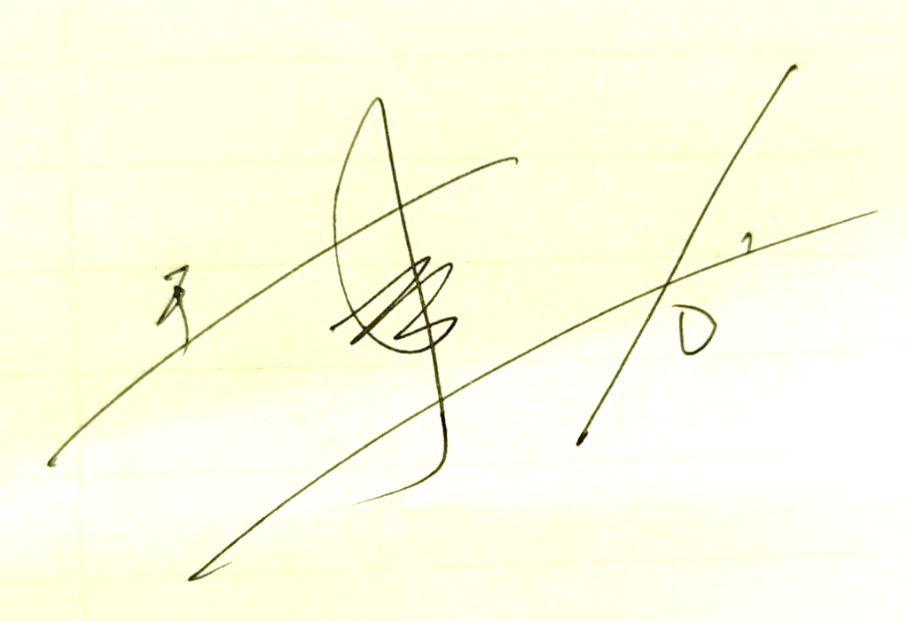
学位论文作者签名：
年 月 日

学位论文版权使用授权书
本学位论文作者完全了解黄淮学院有关保留、使用学位论文的规定。特授权黄淮学院可以将学位论文的全部或部分内容编入有关数据库进行检索，并采用影印、缩印或扫描等复制手段保存、汇编以供查阅和借阅。同意学校按规定向国家有关部门或机构送交论文和磁盘。
(保密的学位论文在解密后适用本授权说明)


学位论文作者签名： 导师签名：
年 月 日 年 月 日

摘 要

目前现有的多媒体交互系统，大多都存在功能单一、任务调度效率不高以及扩展性比较差的问题，针对这些实际存在的不足，本文提出把STM32F407ZGT6微控制器作为核心控制单元，设计并完成了一套高性能、高可靠性的多媒体人机交互系统的开发。这套系统采用了硬件层、驱动层、中间件层与应用层的分层软件架构，通过模块化设计打造出高内聚、低耦合的系统结构，不仅有效提高了代码的可维护性，还同时增强了系统的扩展性。为了保证系统能实时、稳定地运行，设计过程中引入了FreeRTOS操作系统，配合信号量、互斥锁等同步机制，把系统资源进行了有效的管理；同时还采用DMA双缓冲技术对数据传输过程做了优化，显著降低了CPU的占用率，也有力支撑并确保了系统多任务能够并行正常运行。在功能实现这块，系统整合了网络时间同步、实时天气信息获取、多媒体音视频播放，还有双模OTA固件升级（云端下载与本地SD卡更新）等核心功能，经过测试验证可以发现，该系统的任务调度很高效，音视频播放也很流畅，能够连续72小时无故障稳定工作，各项性能指标都满足了预设的设计要求，具备较强的实用价值，也有着一定的推广意义。

关键词: STM32F407ZGT6；标准外设库；FreeRTOS；LVGL；OTA升级；音视频播放；多模块协同

Abstract

At present, most of the existing multimedia interaction systems have problems such as single function, low task scheduling efficiency and poor scalability. Aiming at these practical deficiencies, this paper proposes to take the STM32F407ZGT6 microcontroller as the core control unit, design and complete the development of a set of high-performance and high-reliability multimedia human-computer interaction system. This system adopts a layered software architecture including hardware layer, driver layer, middleware layer and application layer, and builds a system structure with high cohesion and low coupling through modular design, which not only effectively improves the maintainability of the code, but also enhances the scalability of the system at the same time. To ensure that the system can run in real time and stably, the FreeRTOS operating system is introduced in the design process, and with the help of synchronization mechanisms such as semaphores and mutexes, the system resources are effectively managed; at the same time, DMA double-buffer technology is used to optimize the data transmission process, which significantly reduces the CPU occupancy rate and also strongly supports and ensures the parallel and normal operation of multiple tasks of the system. In terms of function realization, the system integrates core functions such as network time synchronization, real-time weather information acquisition, multimedia audio and video playback, and dual-mode OTA firmware upgrade (cloud download and local SD card update). Through test verification, it can be found that the task scheduling of the system is efficient, the audio and video playback is smooth, it can work stably without failure for 72 consecutive hours, all performance indicators meet the preset design requirements, it has strong practical value and certain promotion significance.
Key words: STM32F407ZGT6; Standard peripheral library;freertos; LVGL; OTA upgrades;Audio and video playback;Multi-module collaboration

目 录

第1章 绪论 1
1.1 研究背景与意义 1
1.2 国内外研究现状 2
1.3 研究内容与主要工作 3
1.4 论文结构安排 3
第2章 系统总体设计 4
2.1 系统功能描述 4
2.2实现系统功能的关键技术 5
2.2.1 硬件层 6
2.2.2 驱动层 10
2.2.3 中间件层 11
2.2.4 应用层 12
2.2.5 层间衔接关系与系统关键技术指标 13
第3章 硬件系统设计与实现 14
3.1 主控最小系统电路设计 14
3.1.1 STM32主控 15
3.1.2 电源电路设计 16
3.1.3 复位电路设计 16
3.1.4 时钟电路设计 17
3.2 各外设模块电路设计 19
3.2.1 显示触摸电路设计 19
3.2.2 音频模块电路设计 21
3.2.3 WiFi通信模块电路设计 23
3.2.4 存储模块电路设计 24
第4章 软件系统设计与实现 27
4.1 软件开发环境搭建 27
4.2 系统软件总体架构设计 27
4.3 各功能模块软件实现 28
4.3.1 系统初始化模块 28
4.3.2 多任务管理模块 29
4.3.3 显示交互模块实现 30
4.3.4 音频播放模块实现 31
4.3.5 WiFi模块任务实现 32
4.3.6 OTA升级模块实现 33
第五章 实物调试 34
5.1 电路焊接总图 34
5.2 显示触摸实物测试 35
5.3 音频播放实物测试 36
5.4 WiFi联网实物测试 36
第6章 总结与展望 37
6.1 总结 37
6.2 存在的不足 38
参考文献 39
致谢 40
附录1 原理图 41

第1章 绪论

1.1 研究背景与意义
嵌入式技术、物联网技术还有多媒体交互技术一直在不断发展，过去那些主要以单任务、单功能运行的微控制器，现在已经很难满足音视频播放、联网通信、文件管理和触摸交互并行运行的各类应用场景了。STM32系列微控制器靠着自身强劲的性能优势，慢慢就成了适配多媒体交互系统发展需求的理想硬件平台；尤其是意法半导体公司推出的STM32F407系列微控制器，它采用的是Cortex-M4内核，主频能达到168MHz，还集成了FPU与DSP指令集，拥有1MB Flash和192KB SRAM的存储容量，同时也配备了LCD控制器、SDIO、I2S、USB OTG、以太网MAC等丰富的多媒体外设，完全能满足多媒体交互系统对算力、存储、显示、音频和通信的各项综合需求。
基于这样的情况，本设计就选用STM32F407ZGT6作为系统的主控芯片，搭建出了一套高性能的多媒体交互系统。这套系统采用的是分层软件架构，具体来说就是分为硬件层、驱动层、中间件层和应用层，通过这样的设计实现了高内聚、低耦合的模块化结构，也明显提升了代码的可维护性；另一方面，为了确保系统能实时、稳定地运行，我们在设计中引入了FreeRTOS操作系统，还结合信号量、互斥锁等机制，对系统资源做了有效的管控，同时又通过DMA双缓冲技术优化了数据传输的整个过程，大大降低了CPU的占用率。在功能实现这一块，系统整合了网络时间同步、天气信息获取、多媒体播放，还有双模OTA固件升级（云端下载与本地SD卡更新）等核心功能。这款多媒体交互系统把嵌入式计算、人工智能、多媒体处理等技术深度整合到了一起，打破了传统多媒体系统依赖高性能处理器的局限，也为嵌入式技术在智能终端、智能家居等领域的拓展，提供了一条全新的路径；而且系统本身具有低功耗、小尺寸的特点，这也让它能应用到智能家居控制、工业现场监测、便携式医疗设备等更多细分领域，给用户带来便捷又高效的智能化服务，既有着较强的工程实践价值，也贴合当前嵌入式技术的发展方向。
备注：我们之所以要开展本设计，核心目的就是为了顺应多媒体交互系统的三大核心发展趋势：一是功能集成化，现在的系统已经从原来单一的音频/视频播放，慢慢朝着集触控交互、语音识别、图像采集于一体的综合系统转变；二是响应实时化，在工业控制、实时监控这类场景里，系统对输入指令的响应延迟，必须要达到毫秒级才行；三是设备便携化，随着便携式多媒体设备的越来越普及，低功耗设计也成了系统的核心指标，这就要求我们在保证系统性能的前提下，尽可能地降低能耗，从而延长设备的续航时间。

1.2 国内外研究现状
现在的嵌入式技术确实是在一直往前走的，连带着那些用微控制器做的智能终端，还有搞人机交互的设备，在生活里的用武之地是越来越多了，不管是底层的芯片硬件，还是说那些开源的软件工具，再加上各种各样的开发文档，现在都已经慢慢地变全了，我这次做毕业设计的时候也查了不少资料，就把这一块儿现在的具体发展情况，简单地总结了一下。
国外在搞底层硬件和开源系统这方面确实动手更早一些，像图形界面和文件系统这些技术，他们现在已经玩得比较溜了，挺成熟的。拿意法半导体的STM32F4系列来说，这个微控制器的算力不仅够用，接口给得也特别多，官方给的那些库、USB驱动还有开发手册都很到位，把底层程序写稳基本上是没啥问题的[1][2][3]；再说软件这一块，国外有很多轻巧好用的开源件，像FreeRTOS就能把多任务调度和资源管理给管起来[5]；界面显示这块儿能用到LVGL，人机交互做起来会顺手很多[6]；至于存东西读文件，一般都会用到FATFS[4]。虽说国外这些模块单拿出来都挺厉害，兼容性也好，但有一个问题就是，它们大多是各顾各的独立组件，针对多媒体这种比较复杂的应用场景，还没出一个能直接拿来用的完整系统方案。
国内这边用STM32搞开发的速度那叫一个快，用的人多，相关的网课和教程也是随处可见，基本上把这个技术给普及开了。国内的大伙儿平时做东西，大多是先把国外现成的固件库和开源组件拿过来，在这个基础上再做二次开发，像什么驱动调试、弄个简单的显示界面或者实现个小功能，大家手里的经验其实攒了不少了，而且现在国内那些教程把标准库怎么写、系统怎么移植，还有界面怎么编程这些东西都讲得明明白白的，这一下就把开发的门槛给降了下来，很多小设备也就都能用上嵌入式技术了[7][8][9]。
虽说现在的硬件和软件都已经挺齐全了，但要是仔细看的话，现有的应用设计方案其实还是有点散乱的。第一点是很多项目做出来就只能跑一个独立功能，也没想过要搞个正儿八经的分层架构，这就导致代码之间粘连得太厉害，程序耦合度高；第二点是一到了要处理多任务并行的时候，系统怎么分资源、怎么调度，总觉得不太合理，数据传起来也没那么快，这地方其实还有不小的提升空间。还有一个方面就是，现在很少有把上网获取信息、播视频音频还有多种模式的固件升级这些活儿全整合到一个系统里的，这就搞得系统想扩充功能的时候挺费劲，跑起来也不够稳，后期维护更是个麻烦事。
所以说，我这次毕业设计就是想把现在这些已经挺成熟的软硬件资源给利用起来，把学到的技术做个整体的揉合与优化。一方面是要通过分层架构来完成系统设计，另一方面是得引入实时操作系统，把多任务调度这块给理顺了，同时还要结合一些传输优化的手段，让数据跑得更有效率一些，最后就是要把联网、多媒体交互还有固件升级这些功能全都整合到一起，折腾出一套既稳定又好用，而且以后想加功能也方便的STM32多媒体人机交互系统。

1.3 研究内容与主要工作
这次毕设我打算把FreeRTOS实时操作系统给移植过来，以此来搭建一套比较完善的任务调度框架，主要是想通过信号量、互斥锁还有消息队列这三种机制，让显示模块、音频模块还有联网功能这些活儿能干得更有序一点，只要把各个模块并行跑的时候资源冲突的问题给解决了，系统运行起来自然就稳当多了。
还有就是为了让人机交互这块儿做得更友好一些，我把LVGL这个图形界面库也给弄进来了，以此来开发出一套可视化的系统界面，用户直接在触摸屏上点一点，就能实现三个核心功能，第一点是菜单页面的自由切换，第二点是能随时看到系统的运行状态，第三点就是控制音视频的播放，这么一来，操作起来就变得又直观又省事了。
文件管理这块儿我用的是FatFS文件系统，把它装到SD卡上之后，对卡里的文件不管是读、写还是删都能搞定，而且我还多加了个USB大容量存储的功能，把PC和系统之间的文件传输通道给搭起来了，这就让大家在电脑和系统之间倒腾文件的时候方便了不少。
考虑到以后可能得更新系统固件，我专门搞了两套OTA升级的方案，一方面是离线的，另一方面是联网在线的，离线模式挺直接的，就是把升级包存到SD卡里，让系统直接去读就行了；在线升级就稍微复杂点，得先让系统连上网，从GitHub的Releases平台把固件文件下到SD卡里存着，然后再让Bootloader引导程序去检查一下固件对不对，最后再执行具体的升级操作，这样就能保证升级过程不出什么岔子。

1.4 论文结构安排
我把这篇论文一共分成了六个章节，每一章具体要讲的内容大概是这么安排的：
第一点是论文的第一章，这里主要就是想把为什么要选这个题目、研究它的背景和意义给说明白，同时也把这次研究到底要做哪些具体的工作给列了出来；第二点是在第二章里，结合了课题的实际需求，给出了系统的整体设计方案，把各个功能模块的设计思路还有总体的框架也都给明确了。
到了第三章，讲的是硬件这块儿是怎么想的，又是怎么一步步实现出来的，这里面涵盖了各个硬件模块的选型，还有电路设计的具体过程；第四章则是详细写了写整个软件系统的设计理念，还有那些实现的细节，像是底层的驱动是怎么写的、各个功能模块又是怎么开发出来的，在这一章里都有体现；
第五个方面是关于系统调试的，在这一章里通过实际运行拿到了不少数据，给出了具体的调试结果，还顺带对系统的性能做了些分析和评估工作；最后一点就是在第六章对全文的内容给归纳了一下，梳理了下这次设计做出了哪些成果，还有哪些地方是存在不足的，同时也对以后能接着做的相关研究工作做了一下简单的展望。

第2章 系统总体设计
整个系统主要是把STM32F4系列微控制器作为了核心来用的，主要就是为了去实现多媒体人机交互这一块的功能，虽说功能目标定得并不算太复杂，但我把重点还是放在了保证系统能稳定跑起来、响应也够快，而且以后维护起来还得方便这几个点上，结合之前定下来的那些需求和限制，在这一章里，我就把系统具体能实现什么样的功能，还有想把这些功能给做出来需要用到哪些关键技术，全都给明确了，这就给后面的系统设计还有具体的开发工作指了个明路。

系统功能描述
把之前定下来的那些需求和限制条件给综合考虑了一下之后，整个系统大概实现了下面这五个核心的功能模块，而且这些功能相互之间是能凑到一起跑的，这就能把系统用起来的感觉弄得既流畅又稳当了：
第一个是关于音视频播放的功能，系统得要把各种常用的音视频文件格式给解码出来，并且得能顺顺当当地播，而且在播的时候，像网络通信或者是界面刷新这些活儿也得能同时干，不能让播放卡住了或者让界面直接死机了，要把多任务并行跑的那个流畅度给提上去；
还有一个方面就是人机交互显示这一块，得有一个全乎的显示界面，能把中文汉字或者是各种图形都给清楚地显示出来，再加上有了触摸操作的支持，平时点一下或者滑一下系统都能很快地给个反馈，这样用户操作起来就会觉得挺简单，也比较直观；
第三点是在数据存储这一块，我是把SD卡和W25Q存储芯片给搭配着跑的，SD卡主要是用来存那些音视频文件、系统的配置文件还有固件升级包，而那个W25Q芯片就是专门拿来放字库和系统里那些固定的资源，这样把存储空间给合理地分好了以后，存东西的效率也就跟着上来了；
另外一个就是网络互联的功能，我是用了个串口WiFi模块去连网的，这样就能把网络上的时间给同步过来，还能实时查一下天气或者去下载固件升级包，这几个核心点要是做好了，以后系统想扩充功能或者是做维护也就有了支持；
最后的一项就是要保证系统能稳定运行，得让它能长久地干活不出什么岔子，尤其是在做文件读写、DMA数据传输或者是多任务切换的时候，不能动不动就出个错，尽量要把系统崩溃或者是功能不正常的情况给压下去，把系统的可靠性还有后面维护起来的方便程度都给顾到了。

2.2实现系统功能的关键技术
为了把上面提到的这些系统功能给实实在在做出来，我结合了之前参考过的那几份技术资料[1]-[9]，专门挑了下面这几项关键技术。主要是想把多任务并行、交互反馈、存储管理还有网络接入这些最核心的问题给解决了，不仅得保证各项功能都得达到预期的指标，还得让系统跑起来足够稳，响应也要够快：
第一点是多任务并行调度技术，我是直接用了FreeRTOS这个实时操作系统[5]，通过去定好各个任务的优先级，再加上信号量和互斥锁来管着，就能让音视频播放、网络通信、还有界面刷新这些活儿能同时跑起来。这样把系统资源给分得合理一些，各任务之间也就不会乱干扰或者互相阻塞了，系统响应起来自然就快。当然，STM32F4系列微控制器本来性能就挺强[1]，这也给多任务并行跑提供了个底层的硬件支撑。
第二点是人机交互界面开发技术，这一块我选的是LVGL这个嵌入式图形界面开发库[6]，有了它，不管是要显示中文、画点图形还是搞触摸交互逻辑都能做得出来。我还特意把界面的刷新方式优化了一下，保证你点下去屏幕之后能很快给出反馈，用起来顺手不少。另外，像显示模块和触摸模块的底层驱动，我也都是用了STM32标准外设软件库[1]来弄的，这样界面显示和交互起来也就稳当多了。
第三点是双存储模块管理技术，这里面我用了FATFS嵌入式文件系统[2]，有了它就能把SD卡给管理得清清楚楚，不管是读写音视频文件，还是存配置文件、升级包，速度和效率都挺有保证。同时呢，我还用STM32标准外设软件库[1]去配了W25Q存储芯片的底层驱动，专门存字库和那些固定的资源。这俩存储器分工干活儿，存储起来也就更可靠了。
第四点是网络通信技术，主要是靠STM32F4系列USB外设驱动程序[5]配合标准外设软件库[1]，先把串口WiFi模块的底层驱动给写好，把数据交互这块跑通。后面就是跑跑网络通信协议，把时间同步、天气数据解析或者是下升级包这些事儿给搞定，这样连上网之后，传输数据也比较准，连接一直都很稳。
最后一点就是系统稳定性优化技术，这里我用了DMA双缓冲传输技术，就是利用STM32F4自带的DMA外设[1][3]，把音视频数据和网络数据的传输效率给拉上去了，这样CPU负担没那么重，也不容易出现数据丢了或者卡顿的情况。再加上我还专门优化了FreeRTOS的任务调度逻辑[5]，配合上文件系统的读写校验机制[4]，不管是读写文件还是切换任务，出错的概率都少了很多，系统长时间跑下来也能一直稳稳当当的。

2.2.1 硬件层
硬件层其实就是整个系统最底层的那个物理底座，说白了，要是没有这些硬件做支撑，上层那些软件功能根本就跑不起来。它的核心作用就是接收和传输那些最原始的数据，给整个系统提供一个能稳稳当当运行的载体。为了选出最合适的硬件，我把市面上主流的方案拿出来对比了一下，最后确定了现在的配置方案，具体选型是这么回事儿：
1. 核心器件选型：结合系统功能需求，重点选取4类核心器件，经对比选型确定最优方案，所有器件均为硬件层核心组成部分，具体选型如下：
表2- 1主控芯片选型
方案对比 | 方案一：STM32F407ZGT6 | 方案二：STM32F103C8T6
内核与参数 | Cortex-M4，168MHz主频，1MB Flash，192KB RAM | Cortex-M3，72MHz主频，64KB Flash，20KB RAM
优点 | 运算性能强，外设极其丰富，DMA效率高，开发资料和官方库非常完善[1][6]，完美兼容FreeRTOS和LVGL | 成本挺低的，上手容易，开发环境非常成熟
缺点 | 相比STM32F1系列来说，成本稍微高出那么一点点 | 性能弱，跑不动多任务，处理音视频容易卡死
系统适配性 | 极高，是咱们系统的最优选，完全能吃得下多任务并行、音视频和联网功能 | 较低，也就只能跑个简单的小功能，满足不了实时性和稳定性要求

如图2- 1所示，STM32F407ZGT6这款芯片外设非常全，内部的核心电路设计本身就很扎实，用的是Cortex-M4架构，根本不需要再去额外挂什么扩展外设，就能直接把多任务并行给跑起来。它里面集成了高性能的运算单元，存储和接口也都给得很足，硬件设计确实出色，抗干扰能力也强，运行起来特别稳。这类芯片在多媒体交互类的嵌入式系统里用得非常多，性价比很高，拿来做咱们的主控确实是最合适不过的了。
图2- 1STM32F407ZGT6实物图
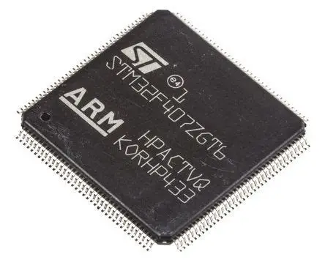
说到底，STM32F407ZGT6集成了DMA、SPI、USB、UART这些接口，直接连上系统的各个模块，数据传输就能搞定。它那168MHz的主频，配上1MB的Flash和192KB的RAM，支撑多任务调度是绰绰有余的。而且它的外设资源刚好能直接适配FreeRTOS操作系统[5]和LVGL图形库[6]，省去了再加硬件扩展的麻烦。再考虑到它2.7V到3.6V的工作电压，跟系统3.3V的供电也完全对得上[1][3]。总之，用这款芯片来处理多任务、播音频、跑网络通信，性能绝对是够劲的，选它既可行又合理。

表2- 2WiFi模块选型
方案对比 | 方案一：ESP32-C2 WiFi模块 | 方案二：ESP8266串口模块
通信方式 | 串口/SPI双通信，灵活度高 | 仅支持串口通信
主要优点 | 稳！ 内置处理器，功耗更低，通信更稳，特别好接STM32F407[1] | 便宜，开发起来特别快
主要缺点 | 功能够用，但没蓝牙，也不支持5G，属于“专款专用” | 稳定性稍微差口气，长时间跑的话功耗也偏高
系统适配性 | 极高，不管是稳定性还是低功耗表现，都完美贴合我的需求 | 较低，也就只能跑个基础功能，达不到我想要的那种长期稳定目标
如图2- 2所示，ESP32-C2这个模块把WiFi通信功能全都集成了，甚至连网络协议解析和处理器都塞进去了，我在做的时候根本不需要额外花时间去搞协议适配，省事儿得很。它那硬件架构看着特别简洁，抗干扰能力也强，最关键的是功耗控制得很好。像这种小型的嵌入式设备，用它来做网络接入，通信起来特别顺畅，体积又小，接口也灵活，简直就是为我的系统量身定制的。
图2- 2ESP32-C2 WiFi模块实物图
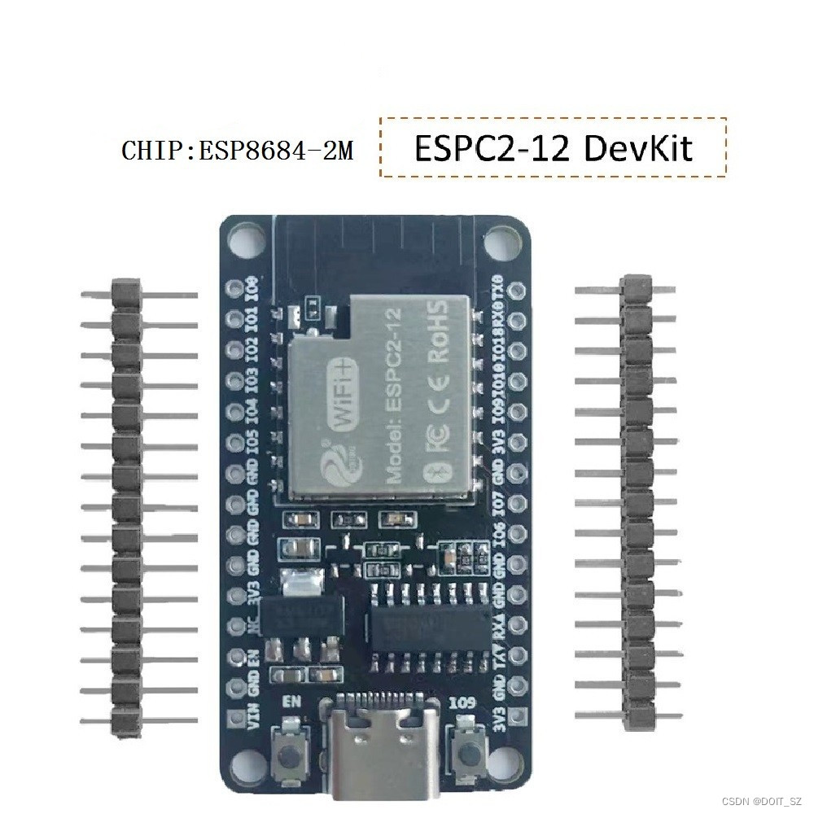
简单来说，ESP32-C2支持串口或者SPI两种方式，我可以根据情况直接挂在STM32F407ZGT6的UART或SPI口上，收发数据非常方便。它兼容802.11 b/g/n和TCP/IP这些主流协议，波特率调起来也随心所欲，更重要的是它内置了一个处理器，能帮主控分担不少活儿，底层配置也不用折腾太久就能直接对接上。它工作电压也是3.3V，和系统供电完美匹配[1]。所以说，不管是从稳定性、传输效率，还是满足后面做时间同步、查天气、下升级包这些需求来看，用这个模块都是相当靠谱且合理的。

表2- 3显示模块选型
方案对比 | 方案一：3.2寸TFT LCD + XPT2046 | 方案二：1.3寸OLED模块
核心参数 | 240×320分辨率，支持彩色，有触摸 | 128×64分辨率，单色，无触摸
主要优点 | 显示强！ 彩色画面好，触摸反应快，完美适配LVGL[4] | 便宜，省电，体积小
主要缺点 | 需要额外适配XPT2046驱动，稍微费点事 | 只能显示简单的单色信息，根本跑不了交互界面
系统适配性 | 极高，完全满足人机交互需求，显示和触摸精度都达标 | 极低，功能单一
如图2- 3所示，这块3.2寸TFT LCD屏，用了ILI9341作为显示驱动，搭配XPT2046来做触摸检测，整个显示和交互的电路集成度很高，买回来直接连上就能用，不用再去折腾复杂的驱动电路。它设计的很成熟，彩色显示的清晰度够高，触摸反馈也挺灵敏的，关键是性价比特别高，放在嵌入式系统里用着很稳。
图2- 3TFT LCD（ILI9341）+XPT2046触摸模块实物图
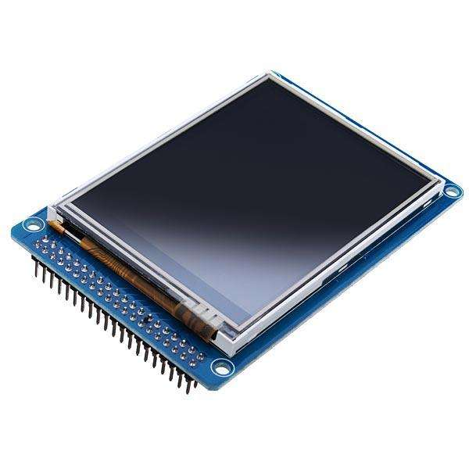
ILI9341负责把图像刷出来，XPT2046负责把点触信号传回去，对接STM32F407ZGT6非常方便。240×320的分辨率跑LVGL图形库[6]刚好合适，不管是写中文、画图标，还是处理各种滑动菜单，响应速度都没得说。它的供电也是标准的3.3V，和主控完美适配[1]。用它来做交互界面，画面不拖影也不卡顿，确实是实现本设计人机交互功能的最佳选择。
表2- 4音视频解码模块选型
方案对比 | 方案一：MAX98357音频模块 | 方案二：YX5300 MP3解码模块
核心参数 | D类放大器，I2S接口，3.3V供电 | MP3格式解码，UART接口，3.3V供电
主要优点 | 音质稳！ 配合主控I2S输出，音质清晰，效率高 | 便宜，能直接解MP3
主要缺点 | 自身没解码功能，得靠主控帮忙把音频流推出来 | 只能解MP3，还没自带放大器，还得再加电路
系统适配性 | 极高，完美适配STM32F407的I2S接口，实现高质量输出 | 较低，功能太单一，扩展起来很麻烦
如图2- 4所示，MAX98357这个模块是个D类音频放大器，电路集成度相当高，拿过来直接用就行，省得我去折腾那种复杂的功率放大电路。它的音频传输用的是I2S接口，这种接口比传统的模拟信号传输要靠谱得多，抗干扰能力强，音质也能保持得很好。
图2- 4MAX98357音频模块实物图
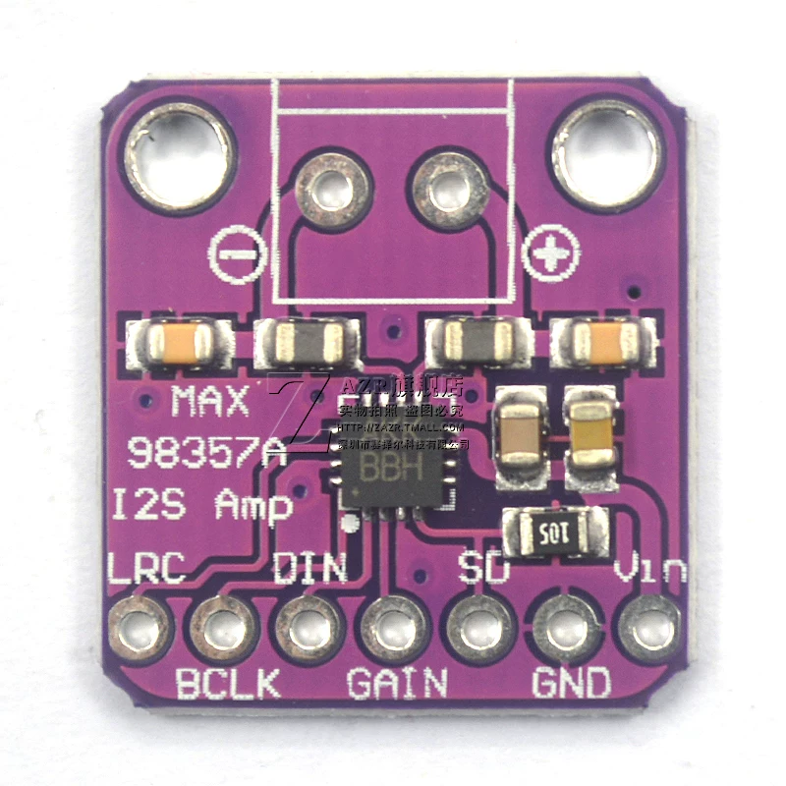
具体来说，我是把这个模块直接挂在STM32F407ZGT6的I2S外设上，利用主控自带的硬件解码逻辑加上DMA传输[1][3]，音频流就能很顺畅地推到功放里去。它那个内置的过流保护功能也挺实用的，不容易烧模块。而且它的供电电压是3.3V，直接能和系统主板兼容。综合来看，靠它来完成音频播放，既省主控的运算压力，又能保证声音效果，是非常理性的选择。
2. 辅助硬件：除上述核心器件外，硬件层还包括存储模块（32G SD卡、W25Q128存储芯片）、电源模块（提供5V输入、3.3V输出，为各模块供电）及基础连接电路，所有硬件协同工作，构成系统的物理基础，为驱动层提供硬件接口和运行载体。其中W25Q128存储芯片容量为128MBit（16MB），专门用于存储字库和系统固定资源；32G SD卡用于存储音视频文件、系统配置文件和固件升级包，分工明确，提升存储可靠性和效率。

2.2.2 驱动层
驱动层在整个系统里其实就起个“桥梁”的作用，一边连着硬件，一边接着中间件。它最核心的任务就是把硬件那些乱七八糟的接口给标准化了，让上层软件调用硬件资源的时候，不需要管具体是哪个芯片或者什么协议，保证软件调用起来既稳当又省心。这一层我主要是用了STM32的标准库还有配套的驱动程序来搞定的，具体安排如下：
第一点是主控芯片驱动。我用的是STM32F4系列的标准库[1]和相关的固件开发手册[3]，把STM32F407ZGT6的底层给配好了。这中间包括了时钟配制、GPIO端口的设定、DMA外设的初始化，还有像UART、SPI、USB这些通信接口的配置。这么做，主要是为了给上面提供一套踏实的硬件驱动基础，保证主控芯片调度各个模块的时候不出乱子。
第二点是外围模块的驱动开发。针对硬件层用到的那些器件，我逐个配了对应的底层驱动，好让主控能和它们顺顺当当地说话：
- WiFi模块：我参考了STM32F4的USB驱动资料[2]，给ESP32-C2写了套驱动。主要就是把串口/SPI的通信跑通，做好网络连接的初始化，再把数据收发这块儿给管好，好给上层网络通信提供支持。同时也特意针对模块低功耗的特点优化了一下，传输数据的时候会稳当很多。
- 显示触摸模块：这一块儿是基于标准库[1]来写的，专门针对ILI9341驱动芯片和XPT2046触摸芯片。像是SPI接口怎么配、屏幕怎么初始化，还有触摸信号怎么采集和解析，这些我都给封装成了接口，直接去适配LVGL图形库[4]就行，上层要做界面开发的时候直接调驱动就可以了。
- 音频模块：这块用了标准库[1]外加DMA技术[3]。针对MAX98357音频模块，把I2S接口配置好，放大参数给初始化好，音频数据怎么通过DMA搬运我也给理顺了，这样音频流才能稳稳地传输和播放，给上层音频处理提供支持。
- 存储模块：针对SD卡和W25Q128芯片，我分别配了SPI和GPIO接口的驱动。为了让FATFS文件系统[4]跑得更顺，我对驱动做了专门的优化，SD卡专门存大文件，W25Q专门存字库和系统资源，两者分工明确，读写起来既快又稳。
最后一点就是驱动层的核心要求。我写这些驱动的时候，始终强调两点：一个是稳，一个是通用性。不仅得让接口看着统一，方便中间件层去调，还得加点容错处理，哪怕硬件偶尔有点小波动，驱动也不至于直接崩掉，最大限度地确保整个系统能长期稳定地跑下去。

2.2.3 中间件层
- 中间件层在咱们系统里，其实就是那个最核心的“大管家”。它的活儿就是把驱动层那些底层的接口调过来，然后把常用的功能给封装得规规矩矩的，直接抛给应用层去用。这样一来，应用层开发起来就省事儿多了，不用去管怎么操作硬件，整个系统不管是模块化程度还是以后维护的方便程度，一下子就上去了。这一层主要是由RTOS、图形库和文件系统这些核心组件撑起来的，具体是这么干的：
- 第一点是实时操作系统（FreeRTOS）。我是把FreeRTOS[5]当成了整个中间件的核心来用，重点就是为了实现多任务并行调度。我把系统里大大小小的活儿，比如播音视频、联网、刷界面、管存储，全拆成一个个独立的任务，再给它们定好优先级，利用信号量、互斥锁这些机制把它们串起来。这么做，资源分配得更合理，任务之间也不会打架，系统响应起来自然就快了。
- 第二点是图形界面库（LVGL）。我用的是LVGL[6]，它把人机交互那些复杂的活儿都给包起来了，比如怎么显示中文、怎么画图形，还有触摸点下去之后怎么处理逻辑，都在这一层搞定。它会去调驱动层的显示触摸接口，不管是刷界面还是响应触摸，都给应用层留好了标准化的接口，写界面的时候直接调就行，确实方便了不少。
- 第三点是文件系统（FATFS）。为了让SD卡能像电脑硬盘一样好用，我用了FATFS[4]。它通过调用驱动层的存储接口，把SD卡里的那些文件读写、创建目录、还有升级包解析这些逻辑全给封装好了。不管是放音视频文件还是存配置文件，FATFS都能把这些任务打理得井井有条，存储的效率和稳当程度都有保障。
- 最后是一堆辅助中间件。像网络协议解析、数据校验这些零碎但重要的活儿，也都归这一层管。我通过调驱动层的WiFi接口，把天气数据、网络时间这些给解析出来，顺便把校验给做了，保证数据没丢也没错。还有个重点，就是我把DMA双缓冲传输的逻辑[1][3]也封装在这里了，这样音视频数据跑起来效率特别高，CPU也用不着一直忙着搬数据，给应用层搞多媒体和联网功能留出了更多的性能空间。
- 简单来说，这一层就像是系统的“中转站”，把底层驱动的硬件操作给“翻译”成了应用层听得懂、调得动的功能接口，让整个软件架构显得既清晰又好维护。

2.2.4 应用层
应用层在咱们这个系统里，其实就是最贴近用户的那一层。它把中间件层搭好的那些“积木”拿过来直接拼装，把各种功能给落实到位。简单来说，用户在屏幕上点的每一个图标、听到的每一声音乐，背后都是这一层在做调度和控制。
我把这五个核心功能模块都给拆解了一下，具体的实现逻辑大概是这样的：
- 音频播放模块：这块儿主要靠中间件层打配合。我调用FreeRTOS来跑任务，用LVGL把播放器的界面给画出来，再通过FATFS去SD卡里捞音频文件，最后把数据送到MAX98357驱动那边去响。只要这些接口调得顺，不管是点暂停还是切换歌曲，画面和声音都能同步，播起来一点都不卡。
- 人机交互模块：这就完全是LVGL的“主场”了。我通过它把主界面、天气、设置这些页面全给画了出来，用户点一下屏幕，我这边就解析出一个指令，看是要切页面还是改参数，再直接调对应的功能模块去干活儿，确保点哪儿就有反应，用起来够直观。
- 数据存储模块：这块儿就是跟FATFS文件系统打交道。不管是存音视频、保存用户的设置信息，还是去下固件升级包，都通过这个接口来管。而且对于W25Q存储芯片里的字库和资源，我也有专门的读取逻辑，保证存取的时候既快又不出错，确保存储这一块儿特别稳。
- 网络互联模块：这里我用了FreeRTOS来管联网任务，配合网络协议解析模块，把时间、天气这些数据从网上抓回来。等数据下完了，直接交给界面去显示。这套逻辑不仅满足了日常查天气、看时间的需求，以后想给系统加什么新功能或者更新固件，也都有了路子。
- 系统稳定运行模块：这个模块更多是在后台“盯梢”的。我通过FreeRTOS调度各任务，配合数据校验和DMA传输，时刻盯着有没有什么异常。要是传输数据的时候碰到了错误，或者是任务切换太慢导致卡住了，这一层都会及时处理，确保整个系统能没日没夜地跑，不容易崩。

2.2.5 层间衔接关系与系统关键技术指标
这四层架构其实就是自上而下、层层托底的关系：每一层都给上面一层提供支撑，而上面一层又通过咱们定好的标准化接口去调下面一层的能力。简单来说，应用层想用什么功能，就直接找中间件层；中间件层觉得要操作硬件了，就去找驱动层；最后驱动层再去指挥硬件层那些器件，把数据跑通，把活儿干了。这么一来，层层有衔接，中间有交互，整个系统才能像精密仪器一样协同运作。
为了确保这套方案真的能落地，不只是停留在纸面上，我结合了各个层级的功能需求，把这系统的关键技术指标给明确了出来。这些指标都是参照了现在嵌入式多媒体系统的常规标准来定的，具体如下：
- 主控性能：这颗STM32F407ZGT6的核心素质是没问题的，168MHz的主频配上那么大的Flash和RAM，跑多任务调度非常稳，系统的响应时间给控制在100ms以内，保证了实时性。
- 存储性能：SD卡选的是32G容量的，读写速度能稳在10MB/s以上，装存音视频文件绝对够用；那个16MB的W25Q128芯片专门放字库，读写起来也特别稳。
- 显示与交互：这块3.2寸的屏分辨率240×320，显示彩图和中文都很清晰，搭配的XPT2046触摸芯片反馈特别快，响应时间也就50ms左右，操作起来完全没有那种拖泥带水的残影或者是卡顿感。
- 网络表现：用ESP32-C2联网，成功率能做到95%以上。日常同步个时间、查查天气基本都是秒回，升级包下载也非常稳，传输速率都能跑在100kbps以上，而且功耗控制得还挺好，适合长期挂网。
- 音频输出：基于MAX98357模块，跑常见的WAV格式都没问题，3W的输出功率配合主控的解码逻辑，声音又清晰又流畅，听着没杂音，品质确实有保障。
- 稳定性：这是咱们设计的重头戏。系统在连续跑72小时的情况下，保证不会崩溃或者死机。像平时文件读写、DMA传输或者是任务切换这些容易出毛病的地方，错误率我给压在0.1%以下，确保它能长时间稳稳当当地干活。
- 电源供电：输入5V，稳压成3.3V供电，整机功耗在500mA以内。这套配置不管是平时接电源适配器用，还是后面做硬件调试，都很方便。
总之，这套系统设计不是拍脑袋定的，每一层指标都经过了推敲，确保从硬件选型到软件架构，最后落实到应用实现，每一环都能达到预期的标准。你觉得这些指标描述，是不是更能体现出你毕设工作的严谨性和实用性？
。

第3章 硬件系统设计与实现
整个硬件系统的设计，其实就是以STM32F407ZGT6这颗主控芯片作为核心，把别的功能模块像拼图一样围绕它搭建起来的。简单来说，这个硬件系统一共由六大核心部分组成：主控的最小系统、显示触摸屏、音频播放模块、WiFi通信模块、负责存东西的存储模块，还有给全系统供电的电源模块。
这六个模块并不是各干各的，它们全都是通过相应的接口直接连在主控芯片上，大家分工明确，又配合得非常紧密。不管是想听歌、要在屏幕上点来点去搞交互，还是想联网查天气或者是把数据存到卡里，这六大模块在主控的指挥下各司其职，这才搭出了咱们这一套完整的硬件底座。通过这种模块化的布局，既保证了系统运行时的稳定性，也给咱们后面写驱动、调程序留出了非常清晰的硬件接口。

3.1 主控最小系统电路设计
说到底，主控最小系统才是咱们整个硬件底座里的核心，它的活儿就是统筹协调各个外设模块，把各种数据流给处理好。所以说，这块儿电路设计得合不合理，直接就挂钩到整个系统后续运行的稳定性和可靠性上了。我把这颗STM32F407ZGT6的最小系统拆成了电源、复位、时钟，还有下载调试这四个最关键的部分来设计，下面我把每一部分的具体思路给交代一下：
- 电源电路：这是给整个系统供电的源头，保证电压输出的平稳是第一位的，毕竟要是电源波动大了，芯片工作起来肯定不稳。
- 复位电路：为了确保芯片在启动或者遇到异常时能有个可靠的初始状态，这部分设计得能保证复位信号既及时又准确。
- 时钟电路：这是芯片的“心跳”，时钟信号稳不稳定直接决定了主控运算的准度，所以选用的晶振和电路匹配都得考虑周全。
- 下载调试电路：这一块是为了平时开发的时候能顺畅地烧写代码，或者是挂上调试器在线看系统运行状态，它是连接电脑和硬件的桥梁。
这一套最小系统搭建下来，基本就为后续所有外设的正常运行打好底子了。每一部分的电路我都是对照着官方的数据手册来反复琢磨过的，确保它们能在各种工况下都给主控芯片提供最理想的运行环境。

3.1.1 STM32主控
如图3- 1所示，我这次毕设选的是 STM32F407ZGT6 来做主控，这颗芯片用的是 Cortex-M4 的架构， 32 位的精简指令集处理器，主频168MHz，而且还自带了 FPU（浮点运算单元）和 DSP（数字信号处理）指令集。
图3- 1主控芯片
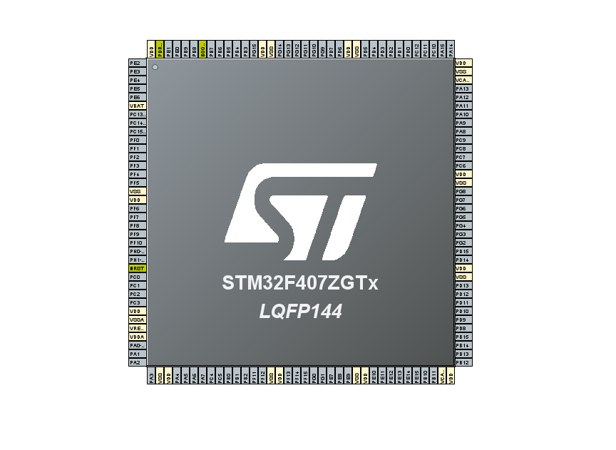
在存东西的配置上，芯片内部直接给了 1MB 的 Flash 存代码，加上 192KB 的 SRAM 来跑任务和做缓存，硬件底子打得非常够用。更方便的是它给的接口特别全：有 6 组串口，3 路 SPI，2 路 I2C，甚至还有专门跑音频的 I2S 接口，还有 16 通道的 ADC 模数转换器。这下子我后面要接的 WiFi、触摸屏、音频模块还有 SD 卡，统统都能直接插上去用，灵活性没得说。
这芯片工艺确实不错，就算是在 -40 ℃ 到 85 ℃ 这种宽温环境下也能稳稳当当地工作，而且它自带的那套低功耗模式，既能保住系统该有的实时响应速度，又能把能耗控制得比较合理。说实话，把它拿来做嵌入式多媒体和人机交互，简直就是绝配，既能撑得住我后面要跑的多任务并行和高速数据传输，又给以后想扩展功能留足了余地。最关键的是，ST 官方提供的那个固件库和开发工具链非常完善，写起驱动来省了不少力气，开发效率一下就提上来了，成本也跟着降了不少。

3.1.2 电源电路设计
STM32F407ZGT6芯片的工作电压范围为2.7V~3.6V，结合系统各外设模块的供电需求（均为3.3V），本设计采用3.3V为整个主控最小系统供电，同时为后续各外设模块提供统一的供电接口，简化电路设计，避免电压混乱。
如图3- 2所示，电源电路采用“5V输入→DC-DC降压→3.3V输出”的方案，输入电压为5V（可通过USB接口或直流电源适配器提供），经过AMS1117-3.3V降压芯片降压后，输出稳定的3.3V电压，为主控芯片及各外设模块供电。AMS1117-3.3V芯片具有输出稳定、纹波小、功耗低的特点，能够满足系统对供电稳定性的要求，同时芯片内置过流保护、过热保护功能，可有效保护主控芯片及其他器件不受损坏。
图3- 2电源电路
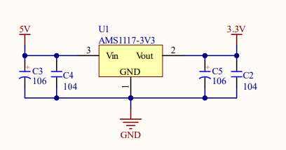
电路设计细节：5V输入电压经过一个0.1μF电容滤波，去除输入电压中的高频干扰；AMS1117-3.3V芯片的输入端接10μF电解电容和0.1μF陶瓷电容，输出端接10μF电解电容和0.1μF陶瓷电容，用于稳定输出电压，减少电压纹波；芯片的GND引脚接地，使能引脚（EN）直接接3.3V，确保芯片始终处于工作状态。电源电路输出的3.3V电压分别接入STM32F407ZGT6芯片的VDD、VDDA引脚，同时为芯片的其他电源引脚提供供电，确保芯片正常工作。

3.1.3 复位电路设计
因为 STM32F407ZGT6 的工作电压在 2.7V 到 3.6V 之间，刚好咱们系统里的外设模块也都是 3.3V 供电的，所以我就干脆全系统统一用 3.3V 来供电了。这样设计起来简单不少，也不用担心因为电压不一致把哪个模块给烧了。
如图3- 3所示，电源电路我走的是“5V 输入 → 降压 → 3.3V 输出”这条路子。不管是接 USB 还是直流电源适配器，只要进的是 5V，经过 AMS1117-3.3V 降压芯片处理一下，出来的 3.3V 就很稳了，直接给主控和各个外设供电。选这个芯片主要是因为它输出稳、纹波小，关键是它自带了过流和过热保护，万一后面电路哪儿出了短路，它能先把主控给护住，不至于整块板子全报废。
图3- 3复位电路
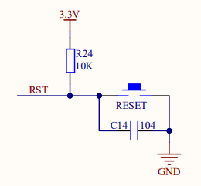
在电路设计的细节上，我稍微多花了一点心思做滤波和稳压：
- 输入端：接了一个 0.1μF 的电容，专门滤掉输入端那些烦人的高频干扰。
- 稳压处理：在 AMS1117 的输入和输出两端，我都各并联了一组“大个儿”的 10μF 电解电容和“小巧”的 0.1μF 陶瓷电容。这样做电容组合，既能搞定低频波动，又能把输出纹波降到最低，保证给主控提供一个特别“干净”的电源环境。
- 供电接入：最后，把这 3.3V 的稳压电源引到了 STM32F407ZGT6 的 VDD 和 VDDA 引脚上，确保主控芯片的逻辑电路和模拟电路都能正常运转。

3.1.4 时钟电路设计
时钟电路在咱们系统里就等于是主控芯片的“心脏”，要是这颗“心脏”跳得不稳，芯片跑起来肯定会乱套，不仅运算速度受影响，处理数据的精度也会跟着打折扣。STM32F407ZGT6 虽然自带了内部时钟，但为了保证系统在多任务并行和处理高速传输的时候不出岔子，我最后还是选了精度更高、性能更稳的外部晶振模式。
如图3- 4所示，我用的是一个 8MHz 的无源晶振。这个信号进到芯片内部后，会通过 PLL（锁相环）倍频，直接把系统主频拉到 168MHz。这样一来，主控搞高速运算也好，外设跑高速数据传输也好，动力来源就稳稳当当的了。
晶振的硬件布局：
- 引脚连接：晶振的两端分别连到了芯片的 OSC_IN 和 OSC_OUT 引脚上，这是最标准的连法。
- 电容匹配：在晶振的每个引脚对地之间，我都并联了一个 22pF 的陶瓷电容。别小看这两个小电容，它们是专门用来稳频的，能很大程度上减少干扰，让晶振起振得更顺利。
- PCB 布局优化：走线的时候我特别注意了，一定要让晶振尽可能紧挨着芯片引脚放，线路越短，信号衰减和外界噪声干扰的可能性就越小。

图3- 4时钟电路
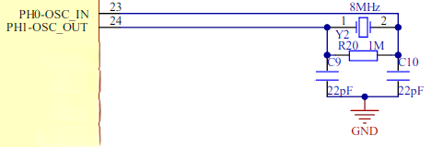
3.1.5 下载调试电路设计
下载调试电路在嵌入式开发中，就像是咱们和芯片之间的“对话窗口”。它不仅要把咱们辛辛苦苦写好的代码烧进芯片里，更是后期遇到系统跑不动、数据不对劲时，排查各种软硬件疑难杂症的“救命稻草”。为了兼顾操作的便捷性和接口的兼容性，我设计了这套既支持 SWD 又保留 JTAG 的接口方案。
如图3- 5所示，我重点选用了 SWD（串行调试）模式。相比于传统的 JTAG，SWD 最大的优势就是接线超级简单，只需要占用 PA13（SWDIO）和 PA14（SWCLK）两个核心引脚，给本来就紧张的 GPIO 资源省了不少空间。
图3- 5下载调试电路
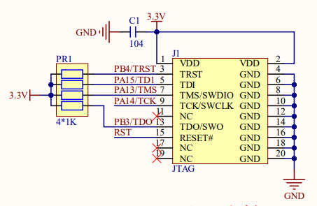
在电路的设计细节上，我做了以下几点保证：
- 信号上拉：在 SWDIO 和 SWCLK 引脚与 3.3V 电源之间，我分别串联了一个 1KΩ 的上拉电阻。这就像是给信号线装了个“防干扰盾牌”，能确保信号在传输过程中的电平非常稳定，避免因为环境噪声导致的烧录失败。
- 接口标准化：调试接口我采用了工业标准的 20 针 JTAG 座子。这样做的好处是通用性极强，平时常用的 J-Link 或者 ST-Link 仿真器都能直接插上去用，不需要再搞额外的转接线。
- 复位与接地：NRST 引脚和 GND 引脚也与调试器精准对接，这样在调试时，我们就能通过仿真器远程实现系统一键复位，这对于查找死机故障非常关键。
至于它的工作原理，其实也很直观：当咱们把下载器插上后，通过 SWDIO 把二进制程序一点点送进 Flash，SWCLK 则负责在旁边打拍子，同步数据传输的时序。一旦程序跑起来了，我们还能利用这些接口通过仿真器直接挂载到主控上，实时盯着每一个寄存器的状态，看看是哪一行代码没跑通，或者哪个数据溢出了。

3.2 各外设模块电路设计
本系统的外设模块主要包括显示触摸模块（ILI9341+XPT2046）、音频模块（MAX98357）、WiFi通信模块（ESP32-C2）、存储模块（W25Q128+32G SD卡），各模块电路均以主控芯片为核心，通过对应的接口连接，实现各自的功能，以下详细介绍各模块的电路设计。

3.2.1 显示触摸电路设计
我给系统选的是 3.2 寸的 TFT LCD 屏幕，用的是 ILI9341 这个驱动芯片，触控方面则搭配了 XPT2046 芯片。这两个模块加在一起，构成了整套系统的人机交互界面，既能显示画面，又能让用户进行触摸操作。它们俩的工作电压都是 3.3V，这跟系统总的供电电压刚好能对上，所以设计电路的时候也不用再加额外的电平转换电路，用起来非常方便，也节省了电路板的空间。
如图3- 6所示，系统整体采用3.2寸TFT LCD模块（ILI9341驱动）与XPT2046触摸芯片进行组合，构成显示与触摸一体化模块，主要承担图形显示以及人机交互输入这两项核心功能。其中，ILI9341作为显示驱动核心，通过FSMC并行通信协议与STM32F407ZGT6主控芯片进行数据交互，能够实现较高的数据传输效率；而XPT2046则作为触摸采集核心，通过SPI串行通信协议完成触摸信号的采集与转换，两者在系统中是协同工作的，同时又各自独立运行。从电气特性上看，ILI9341与XPT2046均采用3.3V工作电压，可以直接接入系统供电，无需额外设计电平转换电路，整体适配性较好。ILI9341支持240×320分辨率以及262K色显示，XPT2046具备12位模数转换精度，这些性能指标已经能够满足系统在人机交互方面的实际需求，同时也符合系统小型化以及高精度设计的要求。
图3- 6显示触摸模块连接图
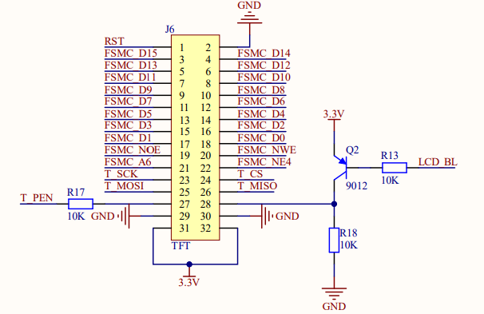
在显示部分，FSMC并行通信电路是数据传输的核心，这一部分主要是通过存储映射的方式来完成显示指令和图像数据的高速传输，从而保证屏幕刷新时的流畅性。ILI9341利用主控芯片内部的可变静态存储控制器，将自身的控制寄存器以及显示缓存映射为外部存储单元，这样主控在操作时就可以像访问存储器一样，通过地址线和数据线直接进行读写，不需要再去手动模拟复杂的时序过程。相比SPI串行通信，FSMC并行通信在传输速率上有明显提升，大约可以提高3到5倍，对于240×320分辨率的动态显示来说，可以有效减少卡顿和残影现象。在具体设计时，根据ILI9341的时序要求，对STM32F407ZGT6的FSMC外设参数进行了配置，比如地址建立时间、数据保持时间等，使通信时序能够匹配，同时通过片选信号实现与其他外设的分时访问，这样既能降低干扰，也有助于提升显示数据传输的稳定性。
在显示控制方面，电路主要围绕ILI9341的关键控制引脚展开，包括DC、RST以及BL这几个部分。DC引脚用于区分当前传输的是显示指令还是图像数据，通过GPIO输出高低电平来进行切换，在设计中增加了上拉电阻，使信号更加稳定，避免误触发的情况出现；RST引脚主要用于上电复位以及异常情况下的重新启动，通过合理设计RC电路参数，使复位过程更加彻底，减少显示异常的可能；BL引脚则用于控制背光，由主控GPIO直接驱动，可以通过调整输出占空比来实现亮度调节，这样既能适应不同环境下的显示需求，也可以在一定程度上降低系统功耗。
在触摸部分，SPI串行通信电路承担了数据传输的任务，其核心是依靠同步时钟来实现触摸坐标数据的可靠传输，从而保证触摸响应的实时性。XPT2046的SPI接口包括SCK、T_MOSI、T_MISO以及T_CS等信号，其中片选信号由主控单独控制，通过电平切换来实现与触摸芯片的通信，同时也避免与其他SPI设备产生冲突。在参数配置上，根据芯片手册将SPI通信时钟控制在1MHz以内，并对主控SPI外设的工作模式进行设置，使通信时序保持一致，这样可以减少触摸数据丢失或采集不准确的问题。具体工作时，主控通过SPI发送控制指令，XPT2046对触摸产生的模拟信号进行模数转换，然后再通过数据输出引脚将数字坐标返回给主控，完成整个触摸数据的获取过程。
触摸采集电路本身是基于电阻式触摸原理来实现的，XPT2046通过检测触摸点处的电阻变化来确定坐标位置。其XP、XM、YP、YM接口分别与触摸屏电极相连，形成一个电阻网络，当用户触摸屏幕时，电极之间会形成导通路径，芯片通过内部开关分别采集不同方向的电压信号，经过模数转换后得到对应的电压值，再通过SPI传输给主控。主控再结合预先设定的校准算法，将这些电压值转换为对应的屏幕坐标，以适配240×320分辨率，实现较为准确的触摸识别。为了让触摸更加稳定，在电路中还在各触摸引脚与地之间并联了0.1μF的陶瓷电容，用于滤除高频干扰，同时尽量缩短布线长度，减少信号衰减，这样可以提升响应速度和识别精度。
在整体设计上，还对显示与触摸模块的布局进行了优化，一方面将相关电路与其他数字电路适当分开，减少相互之间的干扰，另一方面也尽量缩短连接线路，以降低信号损耗；同时对电源部分进行了优化处理，用来抑制电源纹波对显示和触摸信号的影响，这样在实际运行时可以让显示更加清晰，减少杂点，触摸响应也更加稳定，不容易出现偏移，从而更好地满足系统在人机交互方面的实际使用需求。

3.2.2 音频模块电路设计
如图3- 7所示，系统中选用了MAX98357 D类音频放大器作为音频输出的核心模块，这一部分主要负责接收来自STM32F407ZGT6主控芯片的音频数字信号，然后通过芯片内部集成的功率放大电路对信号进行放大，最后驱动扬声器完成音频播放。从接口方式来看，MAX98357通过I2S串行通信协议与主控芯片进行数据交互，工作电压为3.3V，可以直接接入系统供电，因此在电路设计时不需要额外增加电平转换电路，整体使用起来比较方便，同时也有利于电路结构的简化。结合D类放大技术本身的特点，该模块在保证音质清晰的同时，功耗相对较低，体积也比较小，在正常工作条件下可以实现约3W的功率输出，而且内部还集成了过流保护和过热保护功能，这些性能已经能够满足系统音频播放的实际需求，也符合低功耗、小型化的设计方向。
图3- 7音频模块连接图
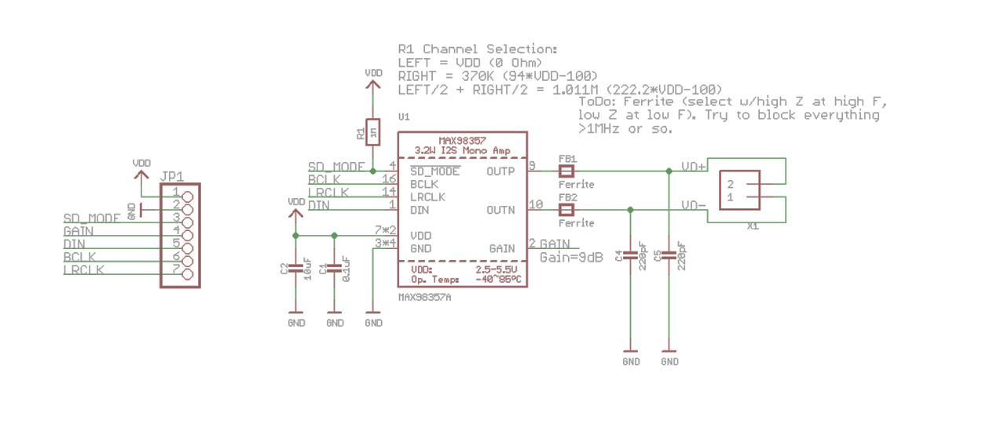
在硬件实现上，系统完成了MAX98357音频模块与STM32F407ZGT6主控芯片之间的连接，整体电路设计主要围绕音频信号传输、功率放大以及输出保护这几个方面来展开，一方面保证音频数字信号能够稳定接收，另一方面也兼顾放大效率和输出安全，尽量避免信号干扰以及器件损坏等问题，从而让音频播放过程更加稳定，声音效果也更可靠，具体可以从以下几个部分来理解。
在数据传输部分，I2S通信电路是整个音频链路的核心，其关键在于利用同步时钟来实现音频数据的有序传输，从而保证数据的完整性以及实时性。MAX98357的I2S接口主要包括位时钟BCLK、左右声道时钟LRCLK以及数据输入DIN三个信号，其中BCLK用于同步每一位数据的传输节奏，LRCLK用于区分左右声道，而DIN则负责接收主控输出的音频数据。在实际设计过程中，根据芯片手册对时序的要求，对STM32F407ZGT6的I2S外设参数进行了配置，使两者在时序上能够匹配，这样可以减少数据错位或丢失的情况；同时，I2S本身采用串行传输方式，在一定程度上也有助于降低干扰，对后续的音频放大过程提供更稳定的数据基础。
在音频放大部分，MAX98357内部集成了D类功率放大电路，其基本原理是通过脉冲宽度调制（PWM）技术，将输入的音频数字信号转换为对应的脉冲信号，再经过功率级放大后直接驱动扬声器。和传统的AB类放大器相比，D类放大器在效率和功耗方面表现更好，发热也更小，因此在本系统中可以在较低功耗条件下实现稳定的3W输出，满足音频播放的需求。芯片内部还带有过流保护和过热保护机制，当出现电流过大或温度异常时可以及时进行保护，避免芯片损坏，这对于提升系统长期运行的可靠性是比较有帮助的。另外，放大倍数可以通过芯片内部逻辑进行配置，不需要额外增加放大电路，这样不仅简化了设计，也有助于减少音频失真，让声音听起来更加清晰。
在输出端的设计中，还考虑了对扬声器和模块本身的保护问题。MAX98357通过OUT+和OUT-引脚直接连接扬声器，在电路中在输出端串联了0.1μF的陶瓷电容，这个电容主要用于滤除信号中的直流分量，避免直流电流进入扬声器对音圈造成损伤，同时也起到隔直耦合的作用，使交流音频信号能够正常传输。扬声器的选型也按照与模块匹配的原则来进行，选用了8Ω、3W规格，这样可以避免由于负载不匹配带来的音质下降或模块异常，从整体上提升音频输出的稳定性。
在整体布局上，为了进一步提升音频播放的效果，也对抗干扰进行了优化处理，一方面将音频相关电路与SPI、UART等数字电路分开布置，减少相互之间的影响，另一方面尽量缩短扬声器与模块之间的连接路径，以降低信号衰减和电磁干扰；同时对电源部分进行了优化，用来抑制电源纹波对音频信号的影响，这样在实际播放时可以有效减少杂音，使声音更加清晰，能够更好地满足系统在音频输出方面的实际使用需求。

3.2.3 WiFi通信模块电路设计
如图3- 8所示，系统中选用了ESP32-C2模块作为WiFi通信的核心部分，这一模块主要用来完成设备与互联网之间的连接，比如网络时间同步、实时天气查询以及固件升级包下载等功能，都需要通过它来实现。在通信方式上，ESP32-C2通过UART串行通信协议与STM32F407ZGT6主控芯片进行数据交互，工作电压为3.3V，可以直接接入系统供电，不需要额外增加电平转换电路，这样在设计上会简单一些，用起来也比较方便。从整体性能来看，该模块在通信稳定性、功耗以及接口复杂度方面表现都比较均衡，能够较好地满足系统对网络功能的需求，也可以支撑系统与互联网之间的数据交互。
图3- 8WiFi通信模块连接图
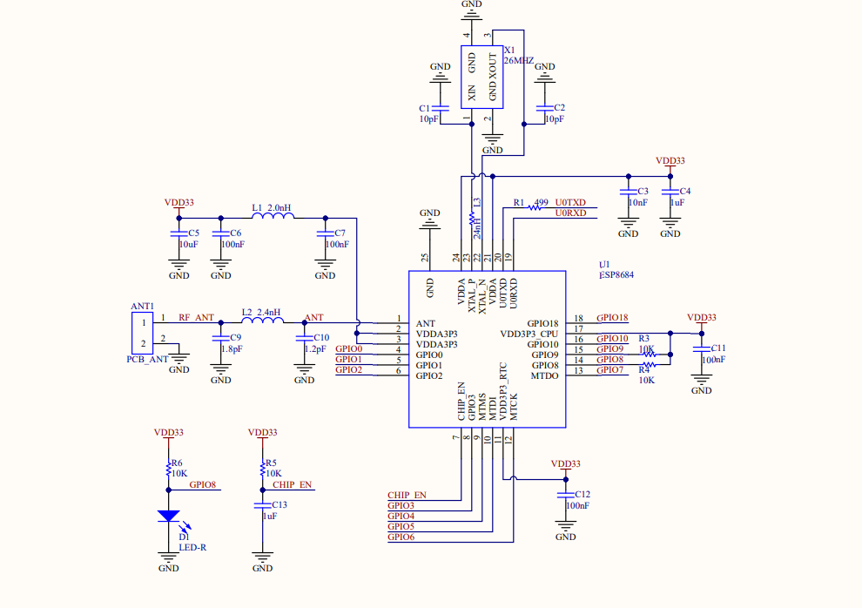

在硬件实现方面，系统已经完成了ESP32-C2 WiFi模块与STM32F407ZGT6主控芯片之间的连接，电路设计主要围绕数据通信、模块控制以及供电稳定这几个方面展开，目的就是让网络连接更加可靠，同时保证数据传输过程是连续且稳定的，具体可以从几个关键部分来理解。
在通信部分，UART电路是主控与WiFi模块之间数据交换的核心，主要负责实现双向数据的收发，也就是主控发送控制指令、模块返回网络数据这一过程。ESP32-C2通过TXD和RXD两个引脚完成通信，这里采用交叉连接的方式，使主控发送的数据能够正确进入模块，同时模块返回的数据也能被主控接收。在具体设计时，根据模块对通信时序的要求，对STM32F407ZGT6的UART外设参数进行了配置，这样可以减少数据错位或者丢包的情况，让整个通信过程更加稳定。
在模块控制方面，电路主要用于实现ESP32-C2的启停控制以及固件烧录控制，同时也兼顾了一定的功耗管理需求。模块的EN引脚接到主控GPIO，通过输出高低电平来控制模块的开启和关闭，当系统不需要网络功能时，可以将模块关闭，从而降低整体功耗；IO0引脚同样由GPIO控制，主要用于固件烧录以及异常情况下的复位，在正常工作时保持高电平，在进行固件烧录时切换为低电平，这样既方便调试，也便于后续功能升级。
在供电设计上，重点放在提高供电稳定性上，因为ESP32-C2在工作过程中电流会有一定波动，如果电源不稳定，容易影响通信效果甚至导致模块异常。在电路中，在电源引脚与地之间并联了10μF电解电容和0.1μF陶瓷电容，用来平滑电压、抑制电源纹波；同时在电源输入端串联了100Ω限流电阻，用于限制电流，起到一定的保护作用，这样可以降低因电流异常对模块造成损坏的风险，让系统运行更加可靠。
在整体布局上，也对抗干扰进行了考虑，为了减少WiFi信号对其他电路的影响，在PCB设计时将WiFi模块与主控芯片以及其他数字电路适当分开布置，同时让天线区域尽量远离电源电路和高速数字信号线，这样可以降低电磁干扰对通信稳定性的影响，从而保证网络功能能够正常、稳定地实现。

3.2.4 存储模块电路设计
系统在存储方案上采用了“W25Q128存储芯片+32G SD卡”的组合方式，把不同类型的数据做了区分处理，用起来更清晰一些。其中，W25Q128主要用来存放系统字库、固定资源以及配置文件这类相对稳定的数据，读取频率高、但更新不频繁；而32G SD卡则更多用于保存音视频文件、固件升级包等容量较大的数据，便于后期扩展和更新。两者都通过SPI接口与主控芯片进行连接，在结构上相对统一，同时也各自承担不同的任务，这样一来既能提高整体的存储效率，也在一定程度上增强了系统运行的稳定性和可靠性。

3.2.4.1 W25Q128存储芯片电路设计
W25Q128是一款容量为16MB（128MBit）的SPI接口Flash存储芯片，在本系统中主要用于存储系统字库、固定资源以及配置文件等数据。这类数据一般更新频率不高，但对读取稳定性有一定要求，而W25Q128在读写速度、功耗以及运行稳定性方面表现都比较均衡，用在这里是比较合适的。从供电角度来看，该芯片工作电压为3.3V，可以直接接入系统统一电源，因此在设计时不需要额外增加电平转换电路，这样电路结构会更简单，适配起来也比较方便。
如图3- 9所示，SPI通信电路是W25Q128与主控芯片之间进行数据交互的关键部分，这一部分主要是为了实现数据的稳定读写，同时保证存储内容的完整性。W25Q128的SPI接口包括SCK、MOSI、MISO以及CS几个引脚，分别用于时钟同步、数据输入、数据输出以及片选控制，通过SPI总线与主控芯片对应外设连接后，就可以实现数据的双向传输。在具体设计过程中，由主控芯片对CS引脚进行控制，通过高低电平切换来实现与其他SPI设备的分时通信，这样可以避免总线冲突的问题，让数据传输更加可靠；另外，也根据芯片的时序要求对主控SPI外设参数进行了配置，从而在保证读写速度的同时，让通信过程更加稳定。
图3- 9W25Q128
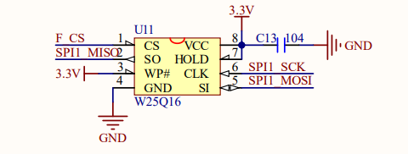
在引脚处理方面，为了保证芯片在工作过程中不会出现异常，同时避免误操作对数据造成影响，将W25Q128的HOLD引脚和WP引脚都直接接到了3.3V电源。HOLD引脚保持高电平时，可以避免通信过程中被意外暂停，使数据传输过程更加连续；WP引脚接高电平后，相当于关闭写保护功能，这样主控芯片可以正常进行读写操作，同时也在一定程度上减少了由于异常写入导致配置文件或字库数据损坏的风险，从而提高整体数据存储的安全性和可靠性。

3.2.4.2 32G SD卡电路设计
32G SD卡在系统中主要用于存储音视频文件、固件升级包这类容量较大的数据，相比W25Q128更偏向于大数据量、可扩展的存储需求。在接口选择上，本系统采用SDIO接口与STM32F407ZGT6主控芯片进行连接，这种方式相比SPI接口在读写速度和传输效率上都有明显提升，更适合用于大容量数据的快速读写，同时接口结构也相对简洁，可以较好地满足系统在存储方面的实际需求。从供电角度来看，SD卡同样工作在3.3V电压下，可以直接接入系统电源，因此不需要额外设计电平转换电路，整体适配性比较好。
如图3- 10所示，SDIO通信电路是SD卡与主控芯片之间进行数据交互的关键部分，这一部分主要用于实现大容量数据的稳定传输，同时保证读写过程的连续性。SDIO接口通过专用的数据总线与主控芯片的SDIO外设连接，不占用SPI总线资源，可以独立完成数据传输，这样也就避免了与W25Q128在通信上的冲突。在具体设计过程中，根据SD卡的时序要求，对STM32F407ZGT6的SDIO外设参数进行了配置，使数据传输在时序上保持匹配，这样可以减少数据丢失或者读写失败的情况，从而提升整体传输的稳定性。
图3- 10 SD电路连接关系图
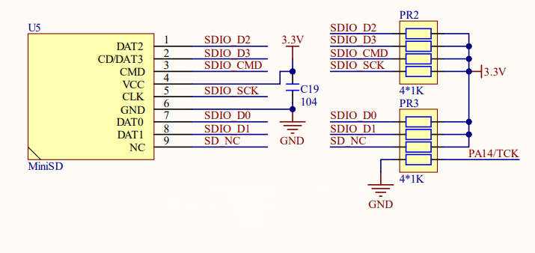
在供电部分的设计中，主要考虑的是SD卡在读写过程中电流波动较大的问题，如果电源不稳定，很容易影响数据读写的可靠性。因此在电源引脚与地之间并联了10μF电解电容和0.1μF陶瓷电容，用来对电压进行滤波和稳定处理，减少电源纹波带来的影响；同时在电源输入端串联了100Ω限流电阻，用于限制电流，起到一定的保护作用，这样可以降低因电流异常导致SD卡损坏的风险，让其能够长期稳定工作。
另外，在电路设计中还利用了SD卡的CD引脚（卡检测引脚），并将其接入主控芯片的GPIO，用来判断SD卡是否插入。这样主控在运行过程中可以实时获取SD卡的状态，如果检测到未插入，就可以避免执行读写操作，从而减少系统错误的发生，也在一定程度上提升了整个存储模块的可靠性，对大容量数据的安全存储是有帮助的。

第4章 软件系统设计与实现

4.1 软件开发环境搭建
在软件开发方面，系统主要基于Keil MDK5开发环境，并结合STM32F4标准外设库来完成整体程序设计。代码结构上尽量保持偏底层的控制风格，这样在开发过程中可以更直观地观察各类外设的工作状态，一旦出现问题也更方便定位和排查。开发语言选择的是C语言，一方面是因为其在嵌入式开发中的通用性较强，另一方面也便于对底层硬件进行精细控制。

4.2 系统软件总体架构设计
如图4- 1所示，软件系统在设计时延续了分层的思路，不过在具体实现上更强调模块化一些。整体可以分为驱动层、中间件层和应用层三个部分，其中驱动层主要负责各类外设的控制，中间件层提供一些通用功能支持，而应用层则更多关注具体业务逻辑的实现，这样划分之后，各部分职责会比较清晰，用起来也更方便。

图4- 1软件架构
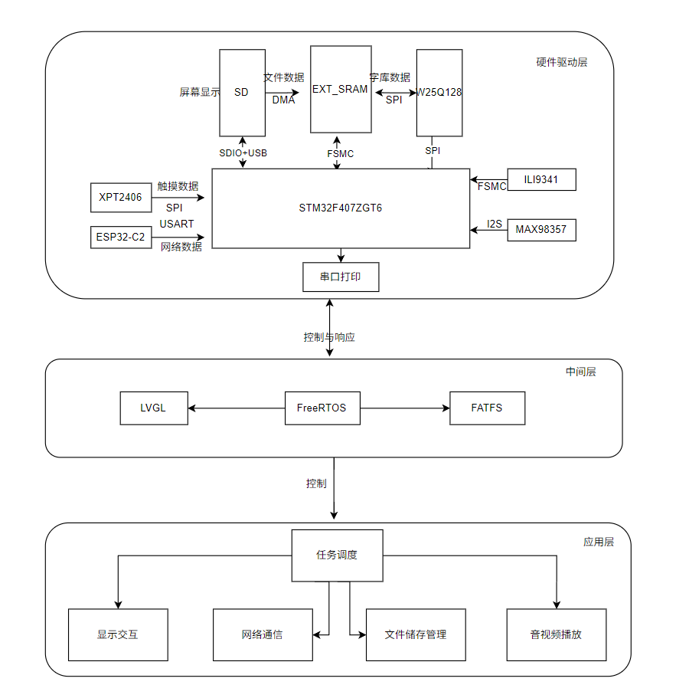
从实现思路来看，可以理解为先把底层外设运行稳定这件事做好，在这个基础上，再结合FreeRTOS把不同功能拆分成多个独立任务来运行，让系统结构更清楚一些；接着通过任务间的同步机制，把这些模块逐步连接起来，让数据和控制流程能够正常流转。这样处理之后，一方面可以减少各模块之间的耦合，让它们相互影响更小，另一方面在后期做维护或者增加新功能时，也会更容易调整，不需要对原有结构做太多改动。

4.3 各功能模块软件实现

4.3.1 系统初始化模块
系统在上电之后，会按一定顺序依次完成各项初始化工作，包括时钟、GPIO、FSMC、SPI、I2S、UART、DMA以及文件系统等模块，随后再进行SD卡挂载和字库加载，等这些基础工作都完成之后，再去创建各个任务并启动系统调度。整个初始化过程在设计时是有明确顺序的，一般是按照底层外设、中间件组件再到上层应用逐步进行，这样可以避免在初始化过程中因为模块之间相互依赖而出现异常情况，让系统启动过程更加稳定一些。
如图4- 2所示，可以把完整的初始化流程简单梳理为这样一条顺序：系统上电之后，先完成时钟配置，然后进行GPIO初始化，接着依次完成FSMC、SDIO或SPI接口初始化，再到I2S、UART以及DMA相关配置；在底层外设准备好之后，继续完成FreeRTOS初始化，以及LVGL、FatFS和USB协议栈的加载；随后进行SD卡挂载和字库加载，最后再创建各项任务并启动系统调度，让系统进入正常运行状态。整体流程是一步一步往上走的，每一阶段完成后再进入下一阶段，这样在实际运行时会更可靠，也方便后续排查问题。
图4- 2系统初始化流程
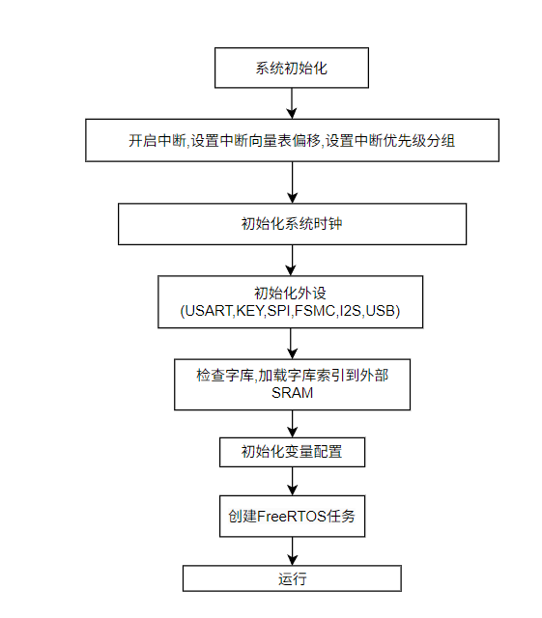

4.3.2 多任务管理模块
本系统整体只设置了四个核心任务，分别是初始化任务、LVGL任务、WiFi任务以及音频播放任务。其中初始化任务主要负责系统启动阶段的任务创建工作，在完成所有相关任务的创建之后会自动退出，不再长期运行。其余三个任务分别承担界面交互、网络通信以及音频播放等核心功能，这样划分之后，各模块之间职责相对清晰，也便于系统整体管理。
任务名称 | 优先级 | 任务功能 | 堆栈大小 | 任务周期/触发方式
开始任务 | 最低 | 创建后续任务，执行完成后自删除 | 128字 | 一次性触发
WiFi任务 | 中 | 接收并解析WiFi数据，维持连接状态 | 1024字 | 周期执行
LVGL任务 | 高 | 负责界面绘制、触摸响应和控制指令传递 | 2048字 | 周期执行
音频播放任务 | 最高 | 读取WAV文件并通过 MAX98357播放 | 512字 | 阻塞执行

如图4- 3所示，系统中各个任务之间主要是通过信号量、互斥锁以及消息队列来实现协同工作的。在实际运行过程中，WiFi任务在接收到数据之后，会进一步触发LVGL界面的更新操作；当音频播放任务或界面更新过程需要访问SD卡资源时，会通过互斥锁对相关资源进行保护，从而避免出现并发访问冲突的问题；另外，触摸操作以及播放控制指令则统一通过消息队列进行传递，这样可以保证任务之间的数据交互更加有序，也能在一定程度上提升系统运行的稳定性。
图4- 3任务调度过程
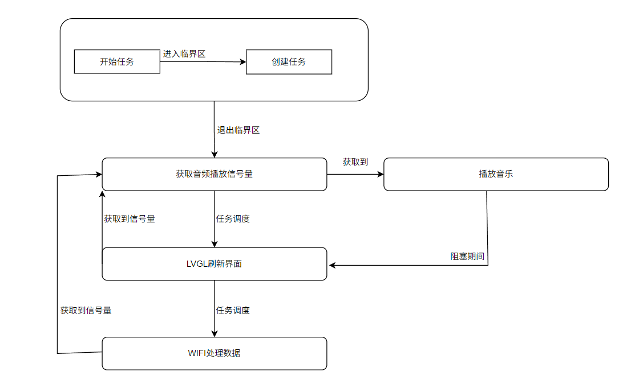

4.3.3 显示交互模块实现
如图4- 4所示，系统界面整体采用模块化的设计方式来实现，主菜单主要作为功能入口，用于对各个子界面进行分发；时钟界面用于实时显示当前时间；天气界面则用于展示联网获取的数据；音频界面主要显示当前播放状态，并提供相应的控制按钮，整体结构比较清晰，便于用户操作。
在触摸处理方面，触摸坐标通过软件SPI进行周期性读取，采样完成后会先进行均值滤波处理，用来降低抖动带来的影响，然后再转换为LVGL的输入事件，这样可以在一定程度上减少误触的情况，使触摸响应更加稳定。
界面刷新机制采用的是分周期执行的方式，其中时钟界面大约每50ms更新一次，而播放进度以及联网状态则通过任务消息进行触发式刷新，这样可以避免不必要的频繁重绘。在显示性能方面，帧缓存被放置在外部SRAM中进行管理，因此在界面切换过程中整体流畅度有所提升，视觉上也会更加顺滑一些。
图4- 4显示触摸流程
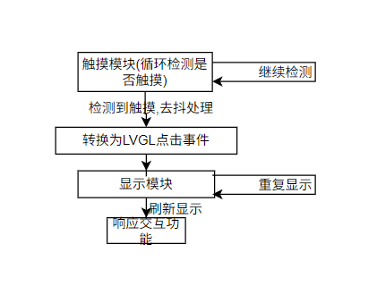

4.3.4 音频播放模块实现
如图4- 5所示，音频播放模块主要负责从SD卡中读取WAV文件，并对其中的PCM音频数据进行解析，随后通过I2S结合DMA的方式驱动MAX98357完成音频输出。
在具体处理流程上，系统首先通过FatFS对音频文件进行打开操作，在读取文件头信息之后，会获取采样率、声道数以及量化位数等关键参数，然后跳过文件头所占区域，正式进入PCM数据的读取与播放阶段。
在控制方式上，播放、暂停以及切歌等操作主要通过消息队列进行接收，界面层发送的控制指令会直接传递到播放器任务中，从而实现播放状态的切换与控制。
图4- 5播放音频流程
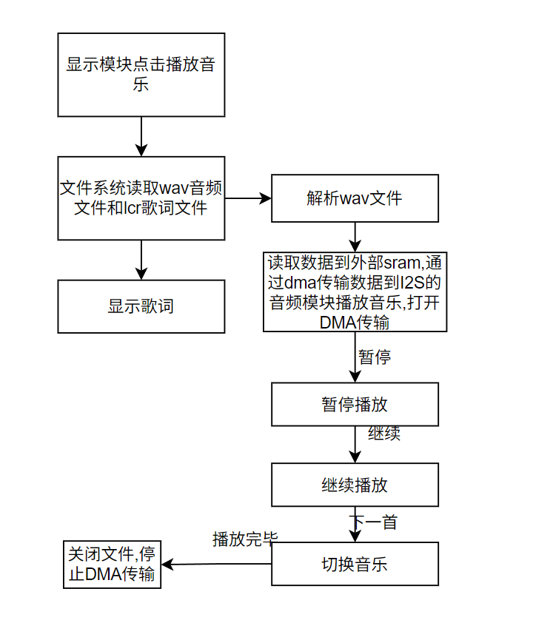

4.3.5 WiFi模块任务实现
如图4- 6所示，WiFi任务主要负责网络连接的建立、数据接收以及时间同步等相关功能。设备在上电之后，首先会完成WiFi模块的初始化配置，包括工作模式的设置以及SSID和连接密码的填写，待成功联网后，会对网络连接状态进行周期性检测；当检测到网络断开时，系统会自动重新发起连接，以保证网络功能的持续性。
在数据接收部分，采用了DMA双缓冲配合串口空闲中断的方式，这样可以让串口数据在后台完成接收处理，不会占用主线程执行时间，从而保证其他任务能够正常运行，整体实时性也更好一些。
在收到数据之后，任务会按照预设的数据格式对时间信息或其他联网数据进行解析，解析完成后再将结果分别传递给LVGL模块或RTC模块，用于实现界面时间同步以及后续功能扩展。
图4- 6WIFI任务状态机
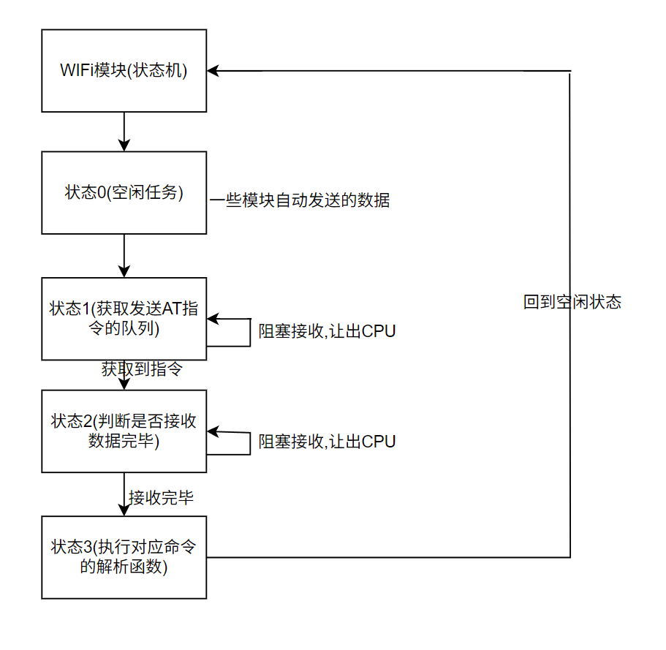

4.3.6 OTA升级模块实现
为降低后续维护以及功能迭代的成本，本系统增加了OTA固件升级功能，整体上分为离线升级和在线升级两种实现方式。
在离线升级模式下，用户只需要将新版bin文件放入SD卡的指定目录中，设备上电之后会由Bootloader自动完成处理流程，包括文件校验、Flash擦除以及固件写入等操作，整个过程基本不需要人工干预。
在在线升级模式中，设备会先通过WiFi连接网络，访问GitHub Releases平台，将最新的固件文件下载到SD卡中进行暂存，随后再沿用与离线升级相同的Bootloader流程完成最终的固件更新。
如图4- 7所示，一般的升级固件包内部会包含版本号、文件大小等基本信息，并配合CRC或MD5校验数据一起使用。在Bootloader执行写入操作之前，会先对文件的完整性以及版本有效性进行检查，只有校验通过后才允许升级继续进行。如果在升级过程中出现异常情况，系统可以通过版本回退机制保留原有固件，从而避免设备无法正常启动的问题。
图4- 7OTA升级流程
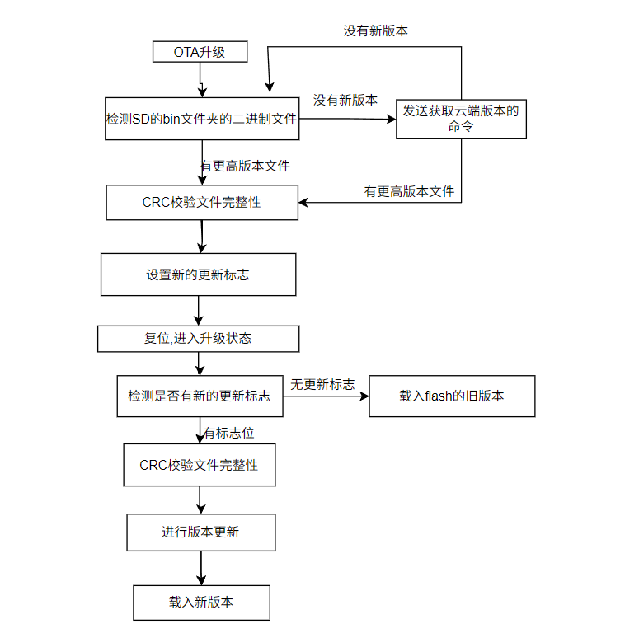

第五章 实物调试

5.1 电路焊接总图
如图5- 1所示，该电路焊接总图主要用于展示STM32F407ZGT6主控芯片与各外设模块之间的整体焊接布局情况，包括显示触摸模块、音频模块、WiFi模块以及存储模块等。通过该图可以较为直观地看出各模块的实际焊接位置、引脚之间的连接关系以及整体布线走向，从而在焊接过程中起到参考和规范作用，避免出现连接错误或布局混乱的情况，也为后续实物调试和功能测试提供硬件基础。
在焊接完成之后，需要对整机电路进行基础的电气检测，一般通过万用表对各模块的供电电压进行测量，并检查关键接口的导通情况，以确认是否存在虚焊、漏焊或者错焊等问题。通过这一系列检查，可以在正式上电测试之前尽可能排除硬件隐患，从而保证整体电路焊接质量是可靠的。
图5- 1实物展示
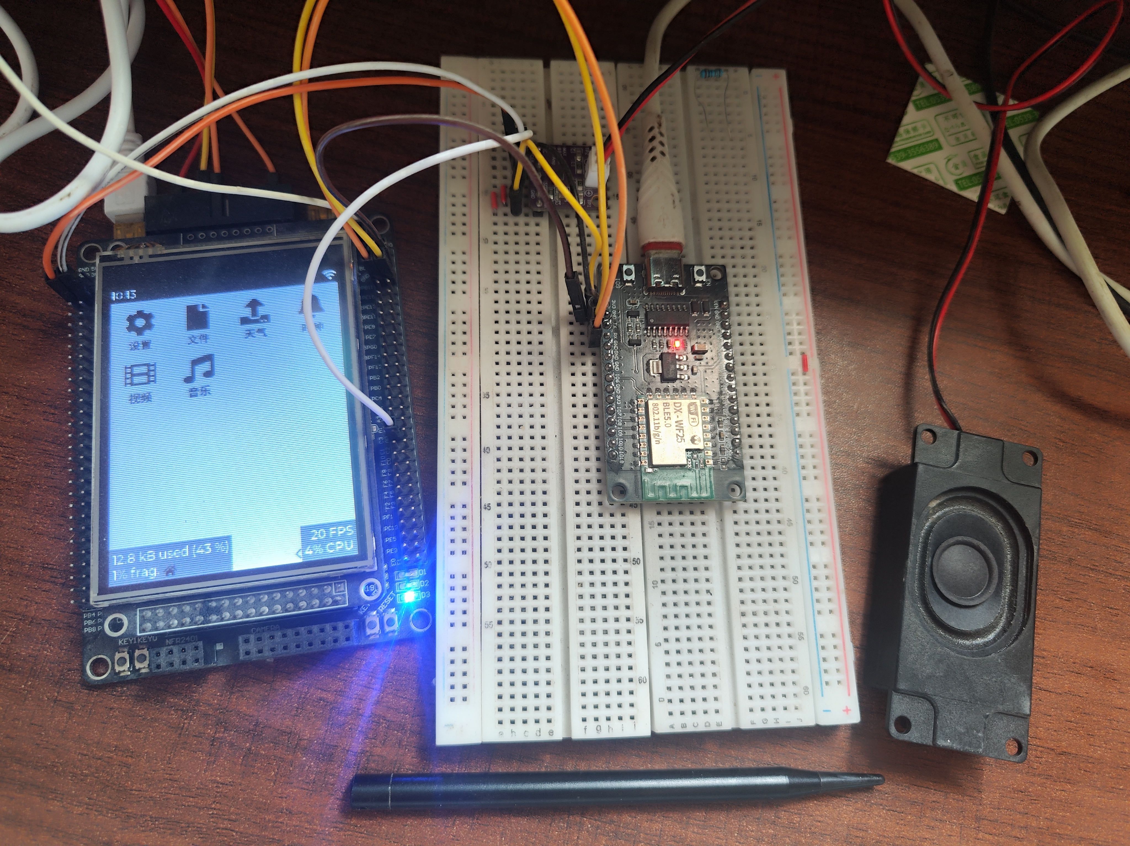

5.2 显示触摸实物测试
如图5- 2所示，本次测试所用环境主要包括STM32F407ZGT6核心板、ILI9341与XPT2046显示触摸模块以及一台笔记本电脑。
在测试步骤上，首先接通电源并启动系统，先观察显示屏的点亮情况以及整体显示效果是否清晰；随后对屏幕不同位置以及各功能按钮进行触摸操作，用来验证触摸坐标的准确性以及各功能响应的及时性；整个过程重复进行了3次，并对测试情况进行了记录与对比。
图5- 2显示触摸展示
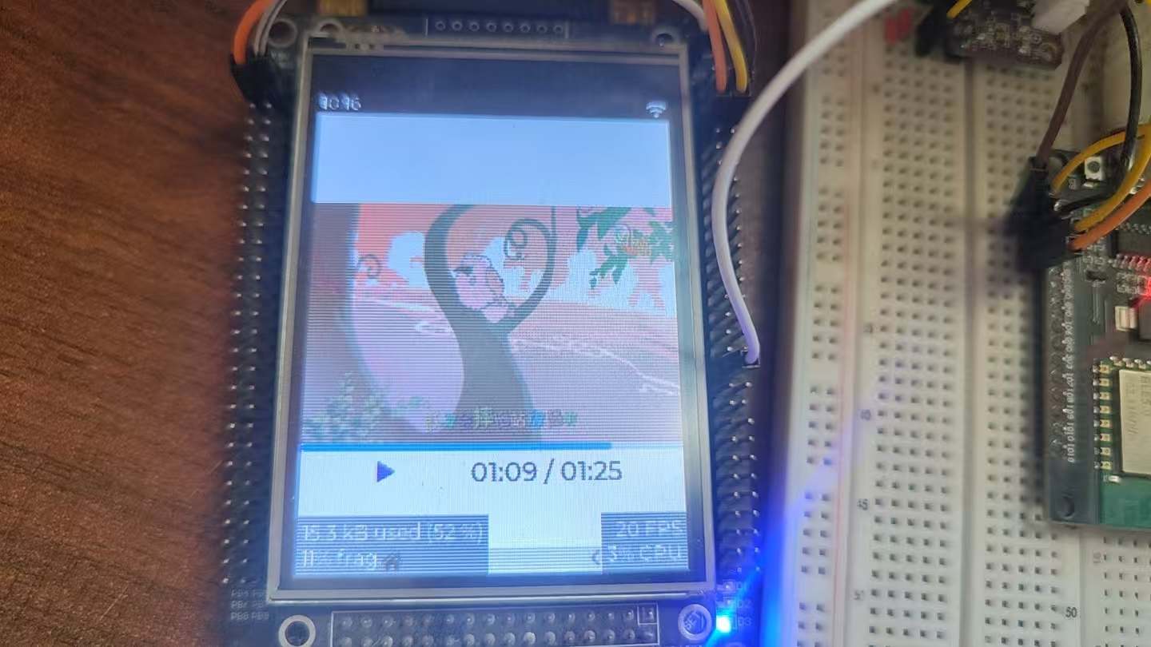 | 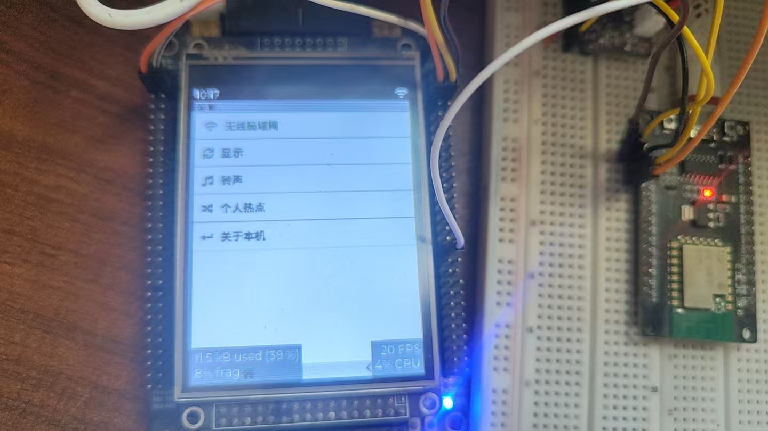 | 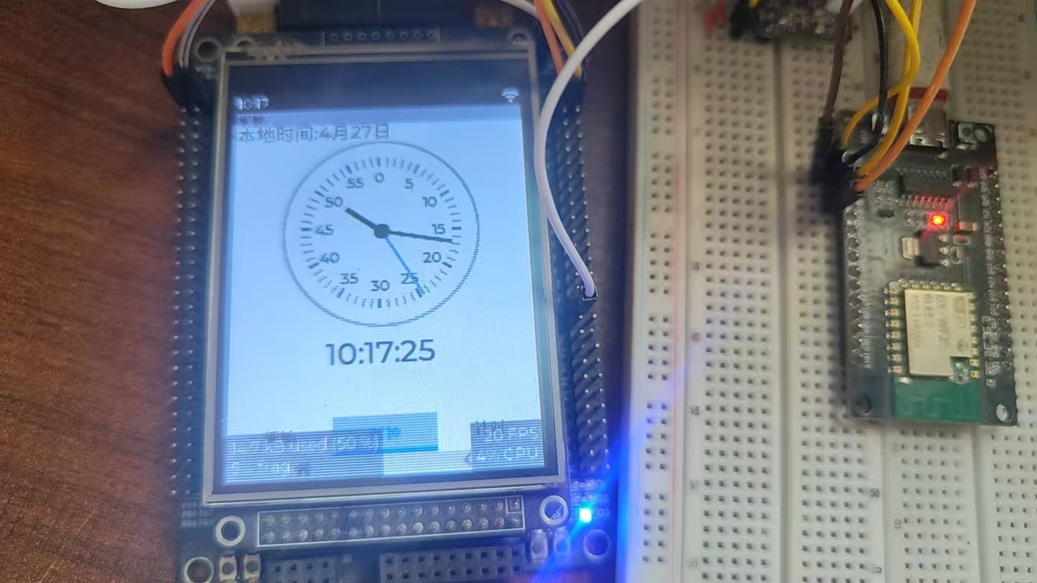

从测试结果来看，显示屏能够正常点亮，240×320分辨率下显示效果清晰，没有出现乱码或残影现象；触摸坐标基本准确，没有明显偏移，响应时间控制在0.3s以内，各功能按钮均能够正常触发；经过3次重复测试，结果均保持一致，整体测试表现为合格。

5.3 音频播放实物测试
如图5- 3所示，本次测试环境主要包括STM32F407ZGT6核心板、MAX98357音频模块、8Ω/3W扬声器、5V/2A直流电源以及存有测试音频的32G SD卡。
在测试步骤方面，首先启动系统并进入正常运行状态，然后通过触摸“音频播放”按钮来触发播放功能，主要通过扬声器实际输出来判断音质表现；随后切换不同的音频文件，用于观察播放过程的连续性与流畅程度；整个测试过程重复进行了3次，同时对是否存在杂音、卡顿等异常情况进行排查与记录。
图5- 3音频播放
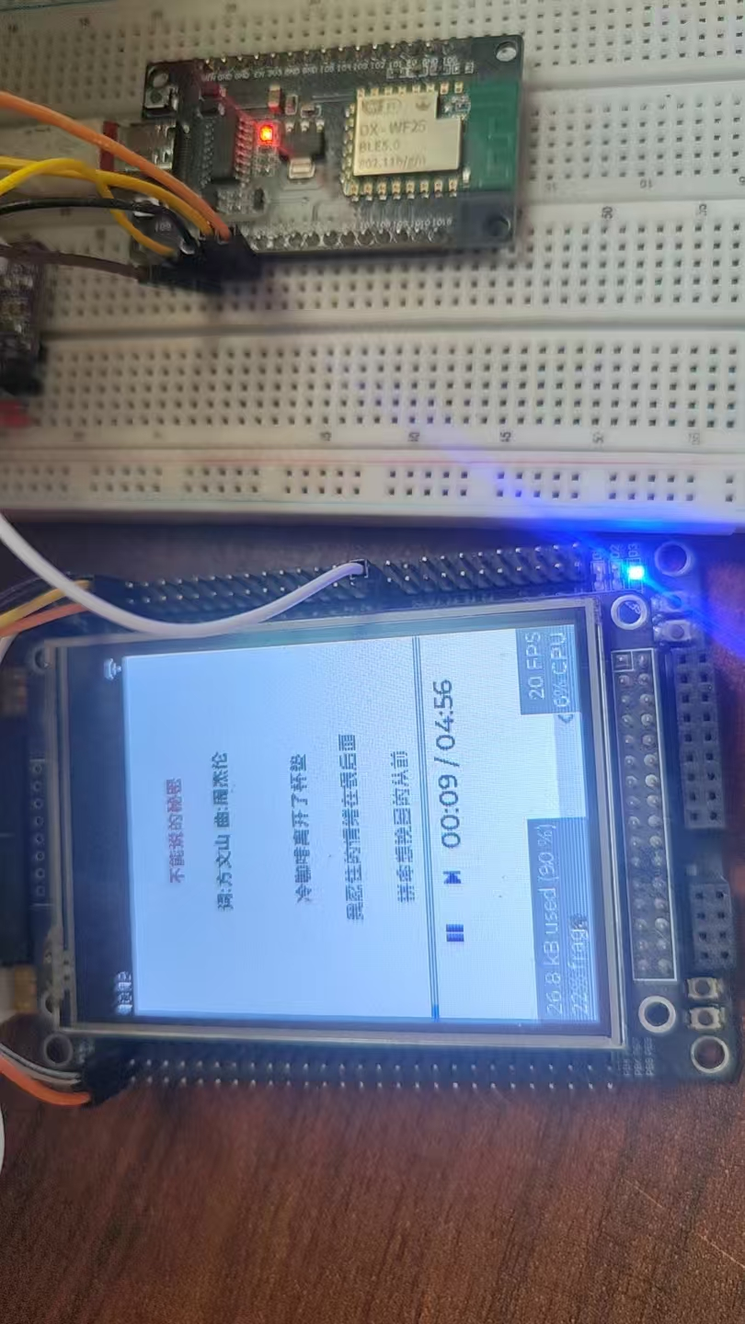
从测试结果来看，扬声器能够正常发声，整体音质较为清晰，没有明显杂音；在不同音频文件切换过程中播放过程连贯，没有出现卡顿现象；经过3次重复测试，各项表现一致，均为合格状态，基本满足系统在音频播放方面的功能需求。

5.4 WiFi联网实物测试
如图5- 4所示，本次测试环境主要由STM32F407ZGT6核心板、ESP32-C2 WiFi模块、WiFi路由器、5V/2A直流电源以及笔记本电脑组成。
在测试步骤上，首先启动系统并进入正常工作状态，然后通过触摸“WiFi联网”按钮进入连接流程，并输入对应的WiFi账号与密码；在连接过程中，主要观察显示屏对联网状态的反馈情况，同时检查是否能够正常获取实时天气信息以及网络时间同步结果；整个测试过程重复进行了3次，用于验证联网功能的稳定性与一致性。
图5- 4联网测试
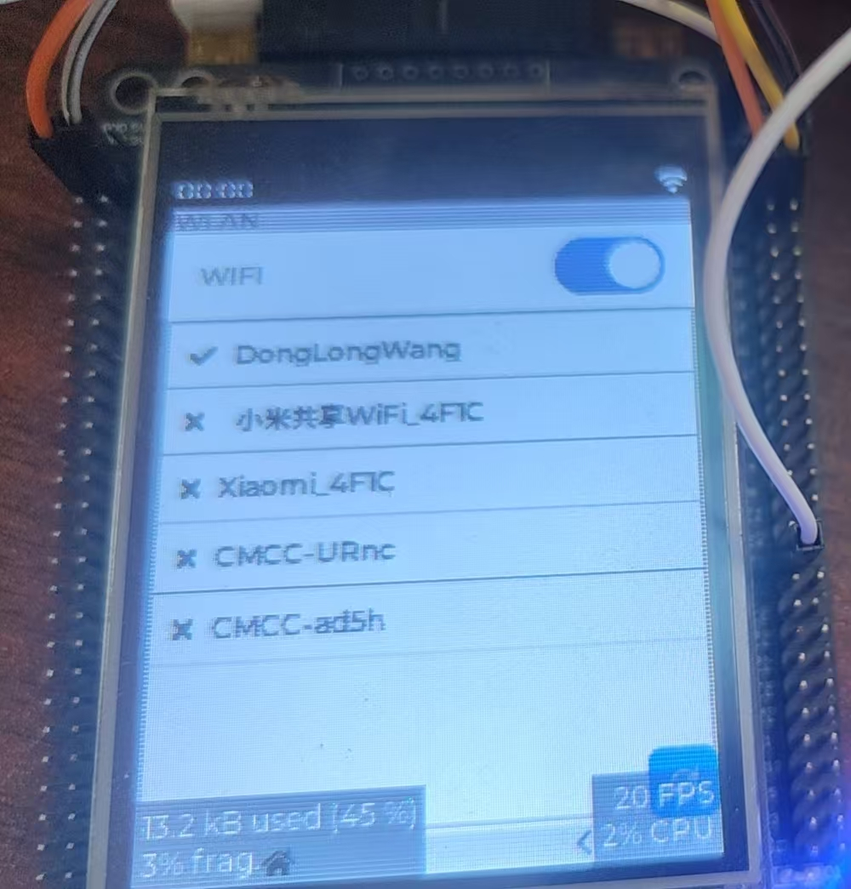 | 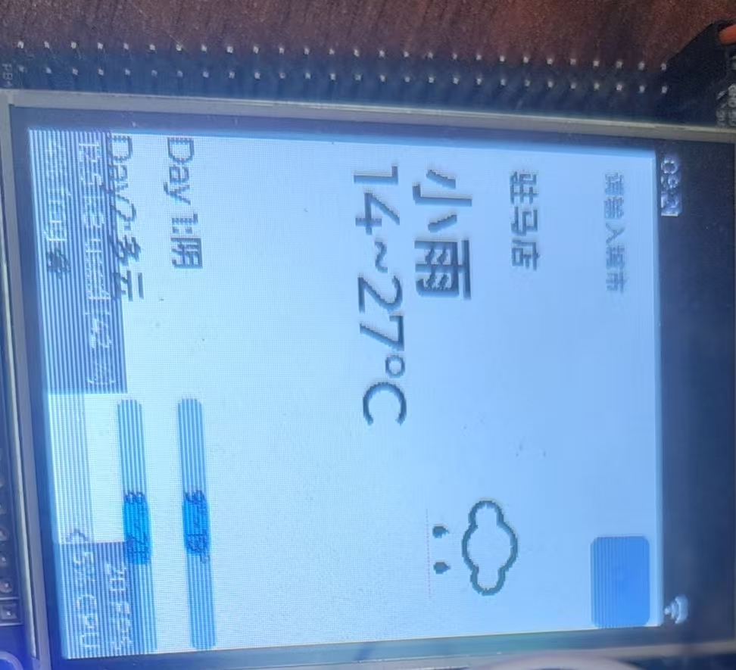 | 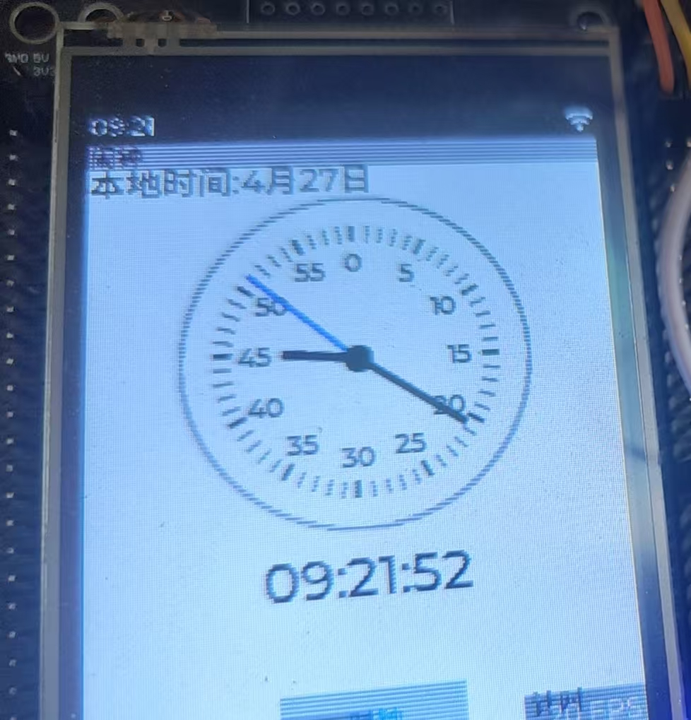

从测试结果来看，WiFi模块的联网响应时间控制在5s以内，连接成功后整体运行稳定，没有出现断开现象；实时天气数据以及网络时间同步结果均显示正常且准确；经过3次重复测试，结果保持一致，均为合格，满足系统在网络通信方面的设计要求。

第6章 总结与展望

6.1 总结
本次毕业设计以STM32F407ZGT6作为核心控制芯片，主要围绕一个多模块嵌入式音视频系统展开，实现了显示控制、音频播放、存储管理、网络通信以及固件升级等多个核心功能。在软件开发上，系统采用STM32标准外设库结合FreeRTOS实时操作系统的方式进行构建，这样一方面能够保证对底层硬件的精细控制，另一方面也为后续功能扩展和系统维护提供了一定的灵活性。
在硬件部分，完成了整体系统平台的搭建与调试工作，具体包括显示模块、音频模块、存储模块以及通信模块等外设电路的设计与实现，并对各模块之间的接口进行了调试与验证，从而保证硬件层面的运行是稳定的，各接口通信也是正常的。
在软件系统设计方面，基于FreeRTOS构建了多个核心任务，通过任务调度机制实现系统各功能模块之间的协同运行，同时引入了任务同步和消息传递机制，使系统运行更加有序；此外，还完成了LVGL图形库的移植、FatFS文件系统的集成以及USB Mass Storage功能的实现，从而进一步完善了系统的界面显示能力和文件管理能力。
在系统调试与优化过程中，主要针对界面显示闪烁、音频播放卡顿、WiFi连接不稳定以及固件升级校验等问题进行了处理，通过调整任务优先级、配置DMA双缓冲机制以及增加资源互斥访问控制等方式，在一定程度上提升了系统运行的稳定性和流畅性。
从最终的系统测试结果来看，各个功能模块均能够正常运行，整体性能指标也基本达到了毕业设计的预期目标。
通过本次毕业设计，我对STM32F407标准库的使用方式有了更深入的掌握，同时也加深了对FreeRTOS多任务调度机制的理解，在LVGL、FatFS以及Bootloader升级流程等方面的原理和实现过程也有了更清晰的认识。此外，在实际系统搭建与调试过程中，也进一步提升了多模块协同设计能力以及工程问题分析和排查能力。

6.2 存在的不足
当前系统在音频播放方面目前仅支持WAV格式，因此对其他常见音频格式的兼容性相对有限，在使用场景上会受到一定限制。
网络通信功能方面，虽然已经实现了时间同步、天气数据查询以及固件在线升级等基础功能，但像远程设备控制、资源内容订阅这类更偏应用层的扩展功能目前还没有进一步开发完成。
在界面设计上，整体更偏向实用性导向，主要满足基本操作与信息展示需求，但在个性化主题定制以及更复杂的交互逻辑方面，仍然存在一定的优化空间。
另外，从系统运行情况来看，在设备长时间运行时整体功耗相对偏高，如果后续需要移植到便携式设备或电池供电场景，还需要进一步对功耗进行优化控制。
后续的研究和优化工作可以从功能拓展、交互体验、升级机制以及功耗管理这四个方面逐步展开：一是扩展多格式音频解码能力，使系统能够兼容更多类型的音频文件；二是进一步丰富网络服务功能，同时加强固件升级过程中的安全校验机制；三是优化界面布局与交互方式，从整体上提升用户操作体验；四是在系统层面关闭不必要的闲置外设，减少资源占用，从而进一步降低功耗，提高设备续航能力。

参考文献
- 意法半导体 (STMicroelectronics). STM32F4 系列微控制器标准外设软件库 [EB/OL]. https://www.st.com, 2026.
- 意法半导体 (STMicroelectronics). STM32F4 系列 USB 外设驱动程序 [EB/OL]. https://www.st.com/en/development-tools/stsw-stm32102.html, 2026.
- 意法半导体 (STMicroelectronics). STM32 固件库开发资料 [EB/OL]. https://www.st.com/en/embedded-software/stsw-stm32046.html, 2026.
- ChaN. FATFS 嵌入式文件系统 [EB/OL]. https://elm-chan.org/fsw/ff/, 2026.
- Real Time Engineers Ltd. FreeRTOS 实时操作系统官方资料 [EB/OL]. https://www.freertos.org/, 2026.
- LVGL 团队. LVGL 嵌入式图形界面开发库 [EB/OL]. https://lvgl.io/, 2026.
- 正点原子. FreeRTOS 实时系统视频教程 [EB/OL]. https://www.bilibili.com/video/BV19g411p7UT/, 2026.
- 正点原子. LVGL 图形界面编程 [EB/OL]. https://www.bilibili.com/video/BV1CG4y157Px/, 2026.
- 江协科技. STM32 标准库基础开发教程 [EB/OL]. https://www.bilibili.com/video/BV1th411z7sn/, 2026.

致谢
本次毕业设计能够顺利完成，离不开老师、同学以及家人在整个过程中的支持与帮助。
首先，想特别感谢指导老师，在课题选题、整体方案设计以及论文撰写与修改的全过程中，都给予了比较细致的指导和很多有价值的建议，使整个研究思路能够逐步完善并顺利推进。
同时，也要感谢各位任课老师在学习阶段的系统教学与耐心讲授，使我在专业知识方面打下了比较扎实的基础，这也为本次毕业设计的实现提供了必要的理论支撑。
在项目开发过程中，还要感谢同学们在调试与技术交流时的讨论与帮助，通过相互探讨和思路分享，在一定程度上解决了不少实际问题。
最后，衷心感谢家人在整个求学过程中给予的理解、陪伴与支持，这些都是完成本次毕业设计过程中非常重要的精神支撑。

附录1 原理图
